

GUIA PARA RESGUARDOS Y PROTECCIONES DE
MAQUINARIA Y EQUIPOS.

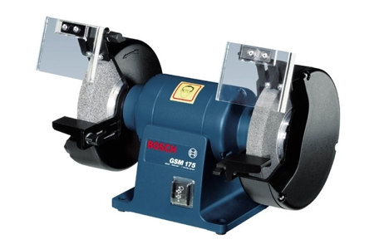

ERICK ULLOA CHAVERRI
COORDINADOR AREA INDUSTRIAL
CSO

JUNIO 2009

Índice

1) Objeto y Campo de Aplicación 4
2) Definición de términos 4
3) Requerimientos generales para todas las máquinas. 6
4) Medios de Protección en Máquinas o Equipos 8
4.1) Selección de los Medios de Protección 8
5) Estándares Generales de Protecciones o Resguardos de Máquinas 9
5.1) Los Resguardos deben proteger efectivamente al Operador de la Máquina o Equipo. 10
5.2) La Protección debe bloquear el Acceso de la Persona a la Zona de Peligro de la Máquina durante la Operación 10
5.3) Los resguardos y protecciones preferiblemente deben de ser parte de los equipos al momento de compra o adquisición 10
5.4) Las Protecciones no deben crear nuevos Riesgos 11
5.5) Resguardos deben permitir reparaciones 11
5.6) Los resguardos deben ser de construcción adecuada 11
5.7) Las Protecciones deben facilitar la Manutención Adecuada de la Máquina 11
5.8) La Operación eficiente de la Maquinaria no debe verse afectada por la Protección o Resguardo 12
5.9) Los resguardos deben ser fijados a la máquina. 12
5.10) Las Protecciones deben permitir Inspecciones, Reparaciones y el Mantenimiento en general de la Máquina 12
5.11) Las Protecciones deben ser resistentes a la Corrosión, el Fuego y de fácil Reparación. 12
6) Puntos Críticos en Máquinas 12
6.1) Partes Salientes 13
6.2) Transmisiones 13
6.3) Partes en Movimiento 13
6.4) Punto de Operación 13
7) Instalación de Resguardos 13
7.1) Resguardos en el punto de operación. 13
7.2) Resguardos en Transmisión de Fuerza Motriz 18
7.3) Resguardos distanciadotes para partes en Movimiento 18
7.4) Resguardos en los Sistemas de Transmisión 18
7.5) Resguardos en Partes Móviles o en Movimiento de la Maquinaria o Equipo (Apartacuerpos y Apartamanos) 23
8) Tipos de resguardos 25
8.1) Resguardos fijos 25
8.2) Resguardo de enclavamiento 26
8.4) Resguardo regulable 27
8.5) Resguardo autorregulable 27
9) Criterios de selección de Resguardos 28
10) Distancias de Seguridad para Impedir el Acceso a Zonas Peligrosas respecto a Máquinas ( Aplica a personas mayores de 14 años). 30
10.1) Estándares de Distancias de Seguridad respecto a los Movimientos que pueden efectuar las Personas con su Cuerpo o parte del mismo. 30
10.2) Valores de las Distancias de Seguridad 31
10.3) Hacia Arriba 31
10.4) Alcance por Encima de un Obstáculo 31
10.5 Diferentes alcances mínimos para las extremidades superiores. 33
11) Tabla De Aberturas Para Personas De 14 Años En Adelante 34
12) Detectores utilizados como medios de protección 35
12.1) Detector mecánico 35
12.2) Detector Fotoeléctrico. 35
12.3) Detector ultrasonico. 35
12.4) Tarima sensible a la presión. 35
13) Dispositivos 36
13.1) Dispositivos de mando a dos manos 36
13.2) Dispositivo de validación 36
13.3) Dispositivo de retención mecánica 36
13.4) Dispositivo de mando sensitivo. 36
13.5) Dispositivo disuasivo / reflector. 36
14) Auditoria de resguardos o protectores. 38
15) Bibliografía 41
16) Anexo 1 42
REQUISITOS ESENCIALES DE SEGURIDAD Y DE SALUD RELATIVOS AL DISEÑO Y FABRICACIÓN DE LAS MÁQUINAS Y DE LOS COMPONENTES DE SEGURIDAD (COMUNIDAD ECONOMICA EUROPEA) 42

1) Objeto y Campo de Aplicación

Esta guía establece diferentes tipos de resguardos o protecciones para Máquinas o equipos que lo requieran en áreas críticas o zonas peligrosas (transmisión de fuerza motriz por piñones, fajas cadenas u otros, partes móviles o en movimiento y puntos de operación), estableciendo valores de algunas distancias de seguridad. Mostrando también el uso de detectores y dispositivos utilizados en la seguridad de máquinas y equipos.

2) Definición de términos

Para los efectos de esta guía, se han adoptado las siguientes definiciones:

Máquina o Equipo
Aparato para aplicación y utilización de energía, que puede tener partes fijas y/o móviles, cada una de las cuales tiene una función determinada.

Peligro
Aplicado a una máquina, se define como aquella situación que hace razonablemente previsible que se produzcan daños físicos a las personas, a causa de la existencia de riesgos inherentes de origen mecánico.

Punto de Operación
Lugar de la maquinaria en que el material entra a elaborarse y se transforma: por ejemplo, cuchilla de guillotina, herramienta de torno o broca de taladro.

Transmisión de Fuerza Motriz
Elementos que transmiten el movimiento desde el motor u otra fuente de energía primaria, hasta la máquina como: volantes, engranajes, poleas - correas, cadenas, etc.

Partes en Movimiento
Aquellas que transmiten la energía secundaria desde el aparato de transmisión inicial hasta el punto de operación o aprovechamiento de la energía. Las partes móviles incluyen las de movimiento alternativo y las giratorias como: rodillos de alimentación, rodillos, guías, ejes de levas, embragues.

Zona de Peligro o Línea de Peligro
Es cualquier zona o punto peligroso dentro o alrededor de una máquina, en la que la presencia de una persona expuesta suponga un riesgo para la salud o seguridad de la misma. Su contorno es la línea de peligro.

Distancia de Seguridad
Es la distancia mínima entre un dispositivo detector de presencia y la línea de peligro, que garantiza que no se alcanzará esta línea, antes de que la máquina o elemento peligroso, haya dejado de ser peligroso.

Medio de Protección de la Máquina/Trabajador
Es un resguardo o dispositivo diseñado para proteger contra un peligro.

Resguardos para Máquinas
Son medios de protección que impiden o dificultan el acceso de las personas o partes de su cuerpo al punto o zona de peligro. Existen diversos tipos de resguardos:
- Resguardo Fijo. Es aquél que no tiene partes móviles asociadas a los mecanismos de una máquina, o dependientes de su funcionamiento y que, cuando está colocado correctamente, impide el acceso al punto o zona de peligro.
- Resguardo Regulable. Es un resguardo fijo con un elemento regulable incorporado y que, cuando se ajusta en una cierta posición, permanece en la misma durante una operación determinada.
- Resguardo Distanciador. Es un resguardo fijo que no cubre completamente la zona o punto de peligro, pero lo coloca fuera del alcance normal.
- Resguardo de Enclavamiento. Es aquel que tiene determinadas partes móviles conectadas a los mecanismos de mando de la máquina, de tal manera que se cumplan las siguientes condiciones:
  - La parte o partes de la máquina, origen del riesgo, no pueden ser puestas en funcionamiento hasta que el resguardo esté en posición de cierre.
  - No se puede acceder al punto o zona de peligro mientras el resguardo esté cerrado. Se pueden considerar en esta categoría de resguardos de enclavamiento, aquellos resguardos asociados al mando de la máquina y los resguardos de gran sensibilidad.
- Apartacuerpos y Apartamanos. Son resguardos asociados y sujetos a los elementos en movimiento de la maquinaria y funcionan de tal manera que alejan o separan físicamente de la zona de riesgo/peligros cualquier parte del cuerpo de una persona expuesta al mismo.
- Resguardo de Ajuste Automático (autorregulable). Es un resguardo que evita el acceso accidental de una persona o de su cuerpo a un punto o zona de peligro, pero que permite la introducción de la pieza a trabajar, la cual actúa parcialmente de medio de protección. El resguardo vuelve automáticamente a la posición de seguridad cuando finaliza la operación.

3) Requerimientos generales para todas las máquinas.

Tipos de resguardos para maquinaria: uno o más tipos de resguardos para maquinaria pueden ser utilizados para proteger al empleado u otros trabajadores en el área de riesgo de la máquina donde se tienen diferentes tipos de riegos como son:
Cortaduras con objetos filosos,
Quemaduras por chispas u objetos calientes
Heridas por partículas voladoras
Golpes por partes rotativas o que tienen movimiento
Atropamientos por partes móviles como fajas, piñones, partes rotativas, etc.
Ruido
Temperatura (TGBH)
Vibraciones
Los tipos comunes de resguardos son:
Resguardos en el punto de operación
Barreras para impedir el paso de las diferentes partes del cuerpo
Dispositivos para la activación con ambas manos
Dispositivos electrónicos de desactivación
Perímetros de seguridad
Redes de seguridad
Detectores de presencia

Se debe cumplir con los siguientes puntos:

- Todas las poleas de impulsión, engranajes, correas, cadenas y otras partes móviles de las maquinarias y equipos deberán estar encerradas o cubiertas con protecciones adecuadas.
- Las protecciones de seguridad que se coloquen para cubrir, encerrar, proteger o separar lugares o cosas peligrosas, deberán ser diseñadas y construidas de tal manera que impidan el acceso hasta la zona peligrosa de cualquiera parte del cuerpo humano. Deberán estar pintadas de acuerdo con las normas nacionales sobre colores.
- Se debe impedir todo contacto accidental con los elementos energizados de una instalación o equipo, cuya tensión sea superior a cincuenta (50) volts y que no formen parte de un circuito de seguridad eléctrica, mediante cualquiera de los siguientes procedimientos:
- Emplazándolos de manera que no se encuentren al alcance del personal.
- Interponiendo obstáculos eficaces.
- Protegiéndolos con envolventes.
- Aislándolos, y
- Acudiendo a otro sistema aprobado por el Consejo de Salud Ocupacional.

- Las cubiertas, rejillas de protección y envolventes deben ser de material incombustible, tener resistencia mecánica suficiente a los requerimientos y estar sólidamente fijados.
- Todo equipo eléctrico debe protegerse apropiadamente de:
  - La humedad con cubiertas protectoras y calefactores si fuere necesario.
  - La acumulación de polvo.
  - La acción de roedores, cerrando las aberturas con rejillas para no impedir su ventilación.
  - Daños mecánicos por caída de piedras u otro motivo, y
  - Sobrecarga, cortocircuito y fallas a tierra.
- Toda polea, engranaje o parte en movimiento de una máquina debe estar debidamente protegida, dejándola fuera del alcance de cualquier contacto físico con el operador, herramientas o materiales que éste manipule. Tales protecciones de seguridad deben contar con un dispositivo que mantenga estable su posición cuando ellas están cerradas.
- Ninguna persona montará o desmontará una correa de transmisión de una máquina durante el período en que ésta se encuentre en operación.
- Se detendrá de inmediato el funcionamiento de cualquiera maquinaria, herramienta o similar que, en opinión del supervisor, está poniendo el peligro la seguridad del operador, de terceros o no se encuentre en buenas condiciones de operación.

4) Medios de Protección en Máquinas o Equipos

Los medios de protección se clasifican como:

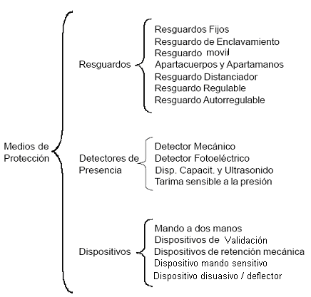

4.1) Selección de los Medios de Protección

Partiendo de la base que la automatización de un proceso, es la forma de trabajo que garantiza más seguridad para el personal de producción de dicho puesto, cuando esto no es posible, se debe recurrir a los distintos medios de protección.
Como medio de protección, el resguardo fijo es el que suministra la máxima seguridad y deberá emplearse siempre que sea posible, cuando no sea necesario el acceso normal a la zona de peligro durante el funcionamiento de la máquina.
La elección de los medios se hará manteniendo en cuenta si es o no necesario el acceso a la zona de peligro durante el funcionamiento normal de la máquina.

Tabla De Selección De Los Medios De Protección

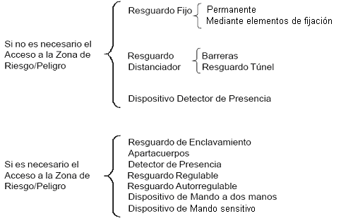

Consideraciones adicionales:
En algunas máquinas puede ser preciso adoptar varios medios de protección combinados, tanto para proteger al operador como a otras personas.

5) Estándares Generales de Protecciones o Resguardos de Máquinas
Toda persona que tenga acceso a zonas de trabajo donde existan riesgos y/o peligros relacionados con piezas o partes en movimiento de máquinas o equipos, deberá estar protegida debidamente por elementos de protección o resguardos contra las piezas o mecanismos en movimiento, evitando que el trabajador o tercera persona se pueda acercar caminando o introduzca una parte o el cuerpo por sobre o por dentro del resguardo o que efectúe cualquier contacto con las partes peligrosas de la máquina o equipo. Se deberá eliminar todos los riesgos o peligros vinculados con las partes o mecanismos en movimiento de máquinas y equipos, por diseño de éstos, ubicando –siempre que sea posible-- las fuentes de movimientos dentro de la estructura de la máquina o del equipo y cuando esto no sea posible, el riesgo/peligro deberá eliminarse y controlarse mediante elementos de protección adecuados.

5.1) Los Resguardos deben proteger efectivamente al Operador de la Máquina o Equipo. La función principal de todo resguardo o barrera de protección en una máquina o equipo es proteger al operador o terceras personas, evitando su acceso o parte de su cuerpo a las zonas de riesgo durante la operación o funcionamiento del equipo.
El resguardo debe evitar que las manos, brazos o cualquiera otra parte del cuerpo de la persona, se pongan en contacto con piezas o partes en movimiento.
Para que un resguardo sea efectivo, éste debe eliminar la posibilidad de que el operador u otro trabajador coloque sus manos o dedos cerca de componentes peligrosos de máquinas/equipos que estén en movimiento.

5.2) La Protección debe bloquear el Acceso de la Persona a la Zona de Peligro de la Máquina durante la Operación. Un resguardo es una barrera fija que debe encerrar a zona de peligro, para evitar que la mano de un trabajador sea colocada, por su alrededor, por debajo, a través o sobre el resguardo para llegar a las piezas peligrosas de las máquinas que están en movimiento.
Los resguardos/protecciones de las máquinas/equipos deben estar destinados a proteger al trabajador en contra de:
- Un contacto directo con las partes o piezas movibles de una máquina/equipo.
- Un accidente durante el desarrollo de un proceso (proyección de objetos, salpicaduras con sustancias calientes, etc.).
- Las consecuencias de una falla mecánica.
- Las consecuencias de una falla eléctrica.
- Las consecuencias de un error humano (una falsa apreciación, fatiga, etc.).
La protección de las personas es la base fundamental de su construcción.
Deben proteger de una manera efectiva al trabajador y deben ser diseñadas de tal forma que sean hechas a prueba de equivocaciones o errores, curiosidad, distracción, fatiga, indolencia, preocupación, ira, enfermedades, caídas, o el correr riesgos deliberadamente.
Los resguardos deberán proteger a terceras personas que se encuentren cercanas a las máquinas.
Los resguardos deben proteger a las personas que efectúan un servicio o mantenimiento de las máquinas: construir, instalar, montar, ajustar, inspeccionar, calibrar, modificar o mantener. Entre estas actividades se incluyen la lubricación, limpieza, tareas de retirar obstrucciones de las máquinas y la realización de ajustes al efectuar cambios de herramientas.

5.3) Los resguardos y protecciones preferiblemente deben de ser parte de los equipos al momento de compra o adquisición. Deben de cumplir con las especificaciones y recomendaciones mencionadas en el presente documento así como los “REQUISITOS ESENCIALES DE SEGURIDAD Y DE SALUD RELATIVOS AL DISEÑO Y FABRICACIÓN DE LAS MÁQUINAS Y DE LOS COMPONENTES DE SEGURIDAD” que utiliza la comunidad económica europea para la autorización de la venta y uso de máquinas, la cual se pueden ver en el anexo 1.

5.4) Las Protecciones no deben crear nuevos Riesgos. Cuando se construyen protecciones sin especificaciones técnicas, pueden crear nuevos riesgos para el operador y para otras personas, como puntas filosas, cabezas de pernos sobresalientes, superficies rugosas, astillas o elementos punzo-cortantes, etc.

Todos los bordes deben ser sin filos y los pernos o tornillos de sujeción y construcción de la protección, deben ser redondeados para que no presenten riesgos de cortes.
Las protecciones no deberán presentar condiciones de riesgos por sí mismas, tales como: atrapamientos, puntos de corte, astillas, asperezas, bordes afilados o cualquier otro riesgo que pueda causar daño físico.

5.5) Resguardos deben permitir reparaciones. Es necesario que la protección pueda ser retirada soltando pernos, mariposas, etc., cuando se deba reparar alguna parte deteriorada de la maquinaria.

5.6) Los resguardos deben ser de construcción adecuada. La protección debe ser lo suficientemente resistente para soportar el desgaste y el uso normal. Las protecciones deben ser hechas de materiales capaces de resistir el uso para el que fue diseñado y un margen de seguridad para soportar algunos imprevistos. El material debe ser resistente a los impactos y golpes accidentales.
Las protecciones deben ser lo suficientemente resistentes para evitar que sufran daños por causas externas o causar interferencias en la operación de la maquinaria.

5.7) Las Protecciones deben facilitar la Manutención Adecuada de la Máquina. En el diseño y construcción de las protecciones, deberán disponerse y/o considerarse las aberturas necesarias para que se pueda efectuar la manutención diaria o periódica de la maquinaria. De ser posible, los depósitos o aceiteras deben estar ubicadas fuera de la protección con un conducto para el aceite que lo lleve al punto de lubricación. En caso contrario, el espacio dejado en la protección sólo debe permitir el ingreso de la engrasadora o aceitera, pero en ningún caso de manos o dedos.
El mantenimiento de una máquina involucra instalar, montar, ajustar, inspeccionar, modificar y mantener. Entre estas actividades se incluyen la lubricación, la limpieza y las tareas de despejar obstrucciones de las máquinas, como así también la realización de ajustes al efectuar cambios de herramientas.

5.8) La Operación eficiente de la Maquinaria no debe verse afectada por la Protección o Resguardo. Las protecciones no deben obstruir la producción, ni reducir o afectar la eficiencia o el rendimiento del operador. Al contrario, deben garantizar la seguridad del operador para que éste aumente su rendimiento.

5.9) Los resguardos deben ser fijados a la máquina. Los resguardos deben ser fijados a la máquina cuando sea posible y seguro, de manera que su fijación sea segura para que no se suelten o se muevan con las vibraciones de la maquinaria o causar interferencia con partes en movimiento de la maquinaria; y que no puedan quebrarse o dañarse, dejando de prestar la seguridad para la que fueron creadas. De no ser posible, se utilizan otros medios.

5.10) Las Protecciones deben permitir Inspecciones, Reparaciones y el Mantenimiento en general de la Máquina. Las protecciones deben permitir la fácil realización de las tareas de mantenimiento, sin que se requiera un trabajo excesivo para desmantelar y volver a instalar la protección.
Deben permitir efectuar ajustes y reparaciones sin que signifique riesgos para el personal. En aquellos casos en que la protección sea de gran volumen, se debe considerar un sistema de bisagras o articulación, para permitir las tareas de manutención y reparación de las correas, engranajes, etc.

5.11) Las Protecciones deben ser resistentes a la Corrosión, el Fuego y de fácil Reparación. Las protecciones deben permitir su fácil inspección, pudiendo establecerse un procedimiento de mantenimiento general para garantizar su eficacia. Las protecciones deben ser siempre consideradas como parte integral de la máquina. Las protecciones deben ser claramente visibles y mantener la línea de diseño de la máquina. Las protecciones no deben dificultar o impedir la iluminación o ventilación de la máquina.
Los resguardos o protecciones deben estar diseñados específicamente para la tarea, máquina o equipo.

6) Puntos Críticos en Máquinas
Las tres áreas o elementos más relevantes (peligrosos) en la generación de accidentes y que deben protegerse son:
- Partes salientes
- Transmisiones de fuerza
- Partes móviles o en movimiento
- Puntos de operación

6.1) Partes Salientes
Partes de los equipos que en algunas ocasiones sobresalen del espacio normal de trabajo, quedando expuestas en pasillos u otros, por lo que deben protegerse para evitar lesiones por golpes contra este.

6.2) Transmisiones
Conjunto de mecanismos cuya misión es la de transformar o transmitir movimiento desde el motor o fuente de energía hasta la máquina. En esta área están considerados los sistemas correa - polea, piñón - cadena, ruedas dentadas - cadena, engranajes, volantes, ejes de transmisión, entre otros.

6.3) Partes en Movimiento
Esta área crítica se refiere a partes en que se produce transferencia de energía, tomada desde el sistema de transmisión inicial, hasta el punto de operación; es decir, partes que giran u oscilan, cabezales móviles, árboles de levas, rodillos de alimentación, entre otros.

6.4) Punto de Operación
Zona de la máquina/equipo donde se realiza el trabajo en un material que está procesándose, o donde exista una zona peligrosa asociada, durante el ciclo operativo de una máquina. El punto de operación es el punto en que el material se encuentra con la herramienta y se transforma (lugar de corte, torneado, perfilado, taladrado, entre otros)

7) Instalación de Resguardos

7.1) Resguardos en el punto de operación.

En la actualidad y como una forma de garantizar que las protecciones no serán retiradas de su lugar, se instalan sistemas de paro automático que regulan o impiden el funcionamiento de la máquina cuando las protecciones no están colocadas.

Estos sistemas se denominan como resguardos con enclavamiento y son ideales para prevenir accidentes, así como cualquier sistema de seguridad que las máquinas integren desde su diseño de fábrica.

El punto de operación en la cual se expone al operador a una herida, debe ser resguardada, con algún tipo apropiado de protección estándar, de no ser posible un estándar, este debe tener uno construido apropiadamente para el equipo, de modo que prevenga al operador tener cualquier parte del cuerpo en la zona de riesgo durante el ciclo de operación.

Se debe de tener herramientas especiales para colocar o remover material de fácil manejo sin que el operador ponga sus manos en la zona de riego. Estas herramientas no reemplazan otros resguardos, sino que son utilizados como suplemento a la protección proporcionada.

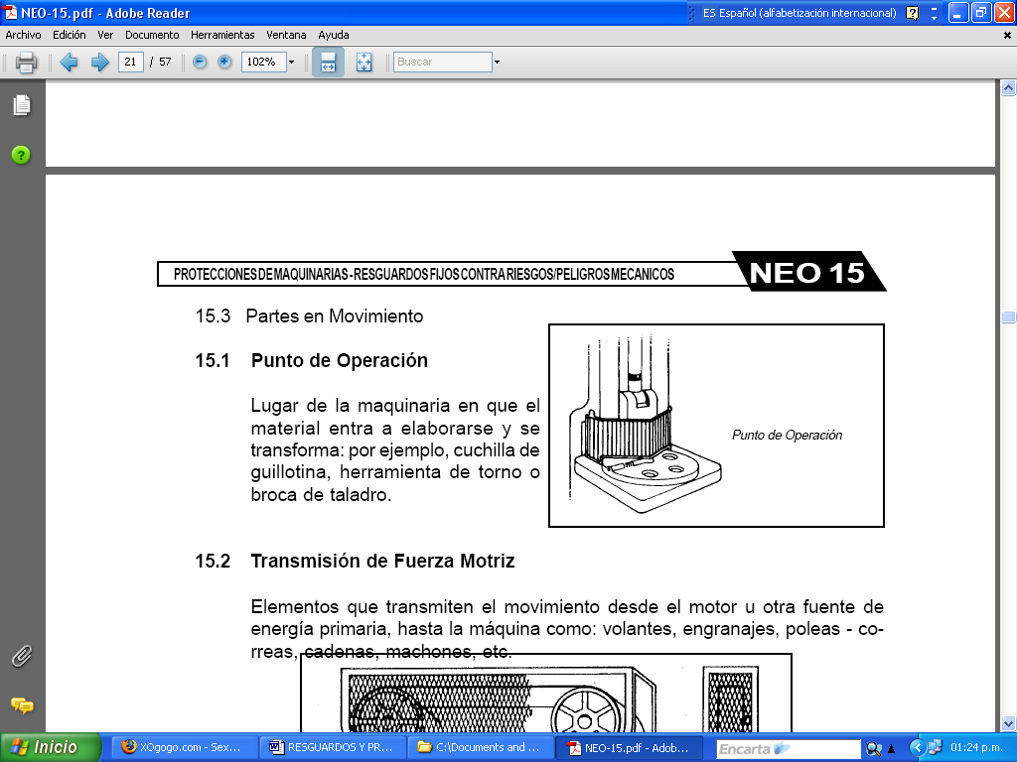
Los siguientes son ejemplos de máquinas que generalmente requieren resguardos en el punto de operación:
- Guillotinas para corte
- Cortadoras tipo tijeras
- Prensas de poder
- Tornos
- Fresadoras
- Sierras
- Herramientas portátiles de poder
- Dobladoras
- Enrrolladoras

Barriles y contenedores. Para revolver barriles o contenedores, se debe de realizar en un lugar encerrado, de manera que este no pueda iniciar la labor de revolver hasta que el resguardo este en su lugar.

Aspas expuestas. Cuando las aspas de un ventilador están a menos de 2,10 mts de distancia sobre el nivel del suelo o del área de trabajo, estas deben ser resguardadas y el resguardo no debe tener aperturas más grandes que 1,25 cm.

Anclaje de maquinaria. Las maquinas diseñadas para trabajar en posiciones fijas, deben ser aseguradas por medio de anclaje, para prevenir que estas se puedan mover.

Requerimientos para maquinaria de la madera.

Cualquier sierra automática que corta continuamente sin la supervisión de un operador que pueda controlar cada corte, no debe ser utilizada.

La estructura de la sierra o mesas deben ser construidas con ajustes a la estructura u otro similar, de modo que limite el tamaño de la hoja de sierra a ser montada, con el fin de evitar un exceso de velocidad causado por el montaje de una sierra mas grande que para lo que fue diseñado.

Los protectores de la sierra deben ser construidos de forma que se puedan asegurar firmemente a la mesa sin que cambie el alineamiento del protector con la sierra. Cuando la sierra se inclina, el protector de la sierra debe mantenerse paralelo a esta, sin tener en cuenta la inclinación de la sierra con respecto a la mesa de trabajo.

Protección De Compuerta: Esta protección tapa el frente del punto de operación de las máquinas. Por ejemplo, en una prensa, ésta no actúa hasta que la protección no ha descendido.
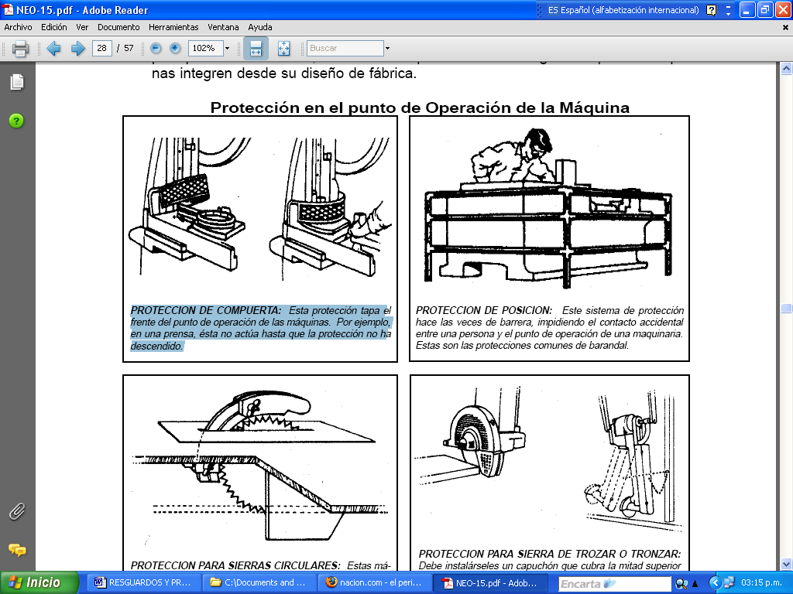

Protección Para Sierras Circulares: Estas máquinas son alimentadas a mano y tienen la dificultad de que los operarios acercan sus manos al punto de operación (zona de corte), lo que a menudo provoca lesiones y amputaciones. Este punto se protege con una caperuza de protección, con unas antirretroceso y un separador que evita que el material se trabe y retroceda hacia el operador.
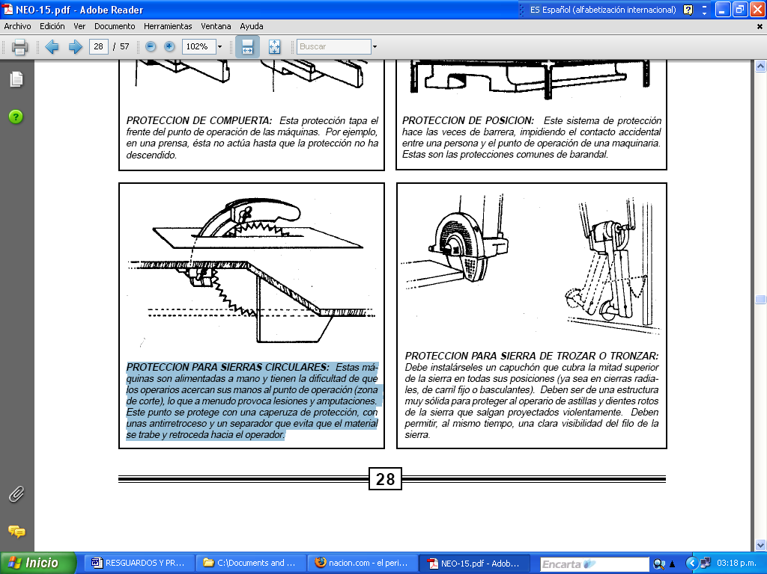

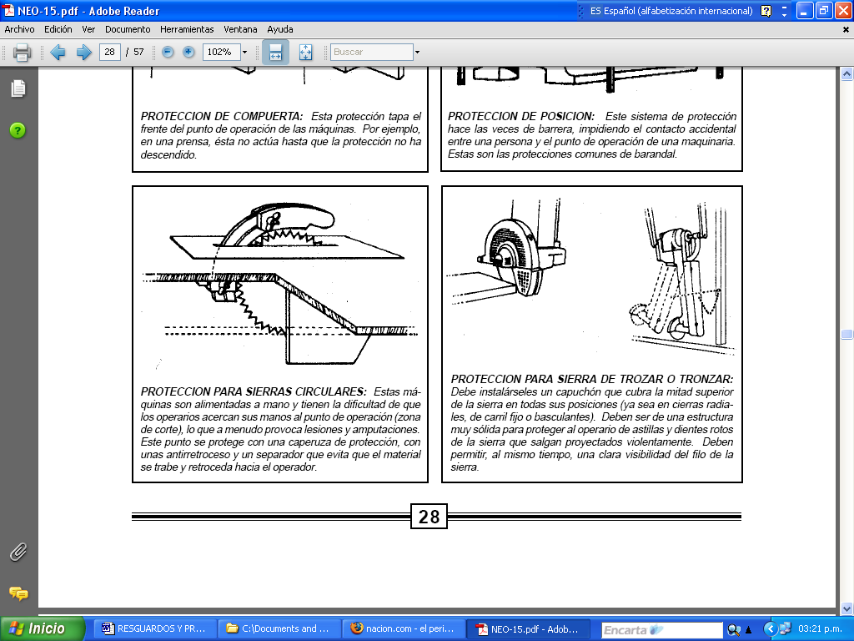
Protección Para Sierra De Trozar O Tronzar:
Debe instalárseles un capuchón que cubra la mitad superior de la sierra en todas sus posiciones (ya sea en cierras radiales, de carril fijo o basculantes). Deben ser de una estructura muy sólida para proteger al operario de astillas y dientes rotos de la sierra que salgan proyectados violentamente. Deben permitir, al mismo tiempo, una clara visibilidad del filo de la sierra.

Protección De Guillotinas: En este caso, el riesgo está representado por el contacto accidental de la hoja de la cuchilla con las manos del operador. Debe instalarse una barrera fija a todo lo largo de la mesa, de modo que dé acceso a la lámina que se va a cortar, pero no a los dedos.
La barrera de accionamiento de la guillotina debe tener una protección que corra a todo lo largo de la barra del pedal y dispuesta de manera que no se pueda accionar en forma accidental.
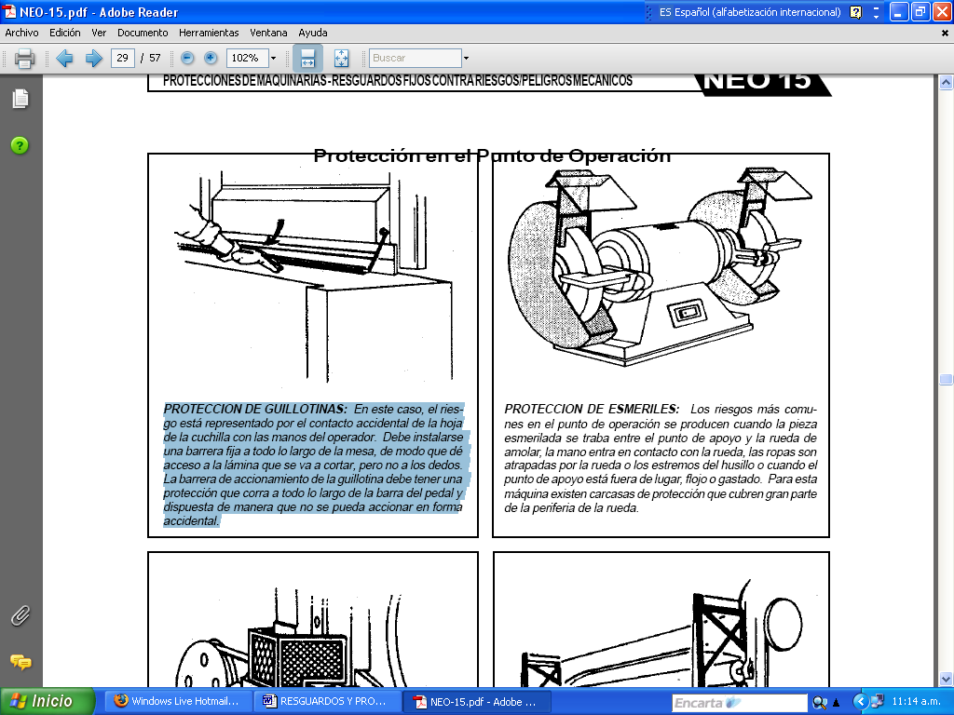

Protección De Esmeriles: Los riesgos más comunes en el punto de operación se producen cuando la pieza esmerilada se traba entre el punto de apoyo y la rueda de amolar, la mano entra en contacto con la rueda, las ropas son atrapadas por la rueda o los extremos del soporte o cuando el punto de apoyo está fuera de lugar, flojo o gastado. Para esta máquina existen carcasas de protección que cubren gran parte de la periferia de la rueda y protectores de material transparente para protección de chispas o partes que se proyecten en dirección a los ojos.

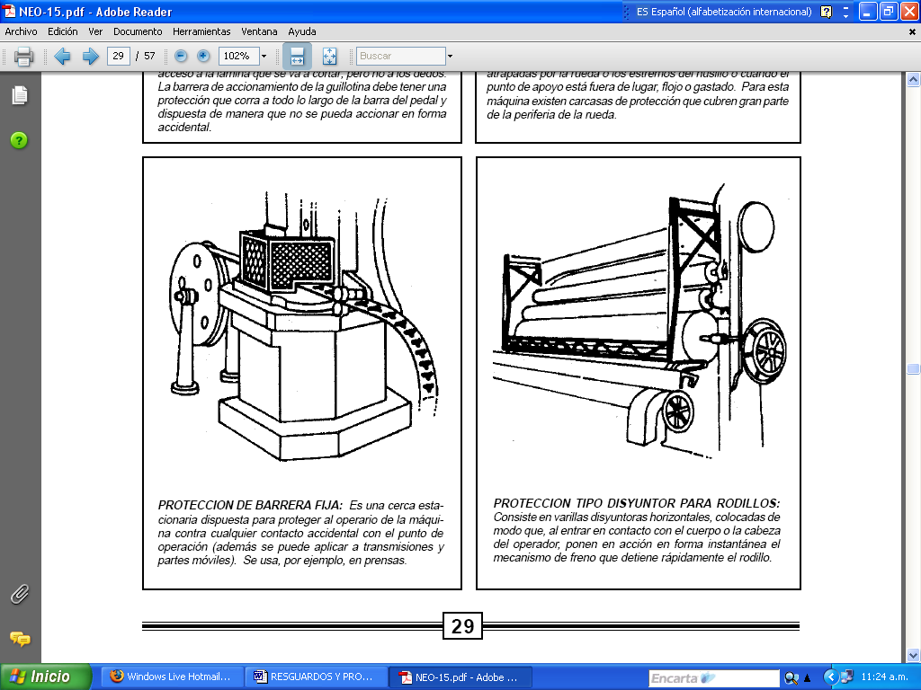
Protección Tipo Disyuntor Para Rodillos: Consiste en varillas disyuntoras horizontales, colocadas de modo que, al entrar en contacto con el cuerpo o la cabeza del operador, ponen en acción en forma instantánea el mecanismo de freno que detiene rápidamente el rodillo.

Protección por barrera: Este sistema de protección hace las veces de barrera, impidiendo el contacto accidental entre una persona y el punto de operación de una maquinaria. Estas son las protecciones comunes de barandal.
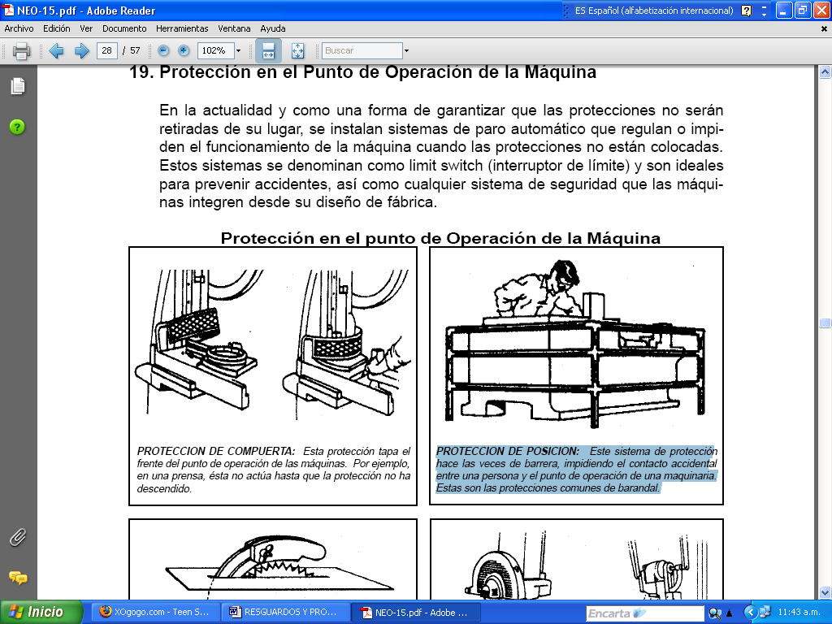

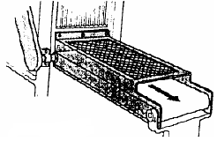
Resguardo Túnel
Como su nombre indica, el resguardo adopta la forma de túnel, con una relación distancia-abertura que no permite el acceso al punto de peligro.
La base soporte del resguardo es normalmente:
a) El cerramiento de dicho túnel.
b) Mesa de alimentación.
c) Cinta transportadora.
d) Transportador de rodillos.
Este tipo de resguardo es muy efectivo para la disminución de ruido, cuando se realiza de material liso y que absorbe ruido, además se utiliza comúnmente en transparente para tener control de lo que sucede internamente.
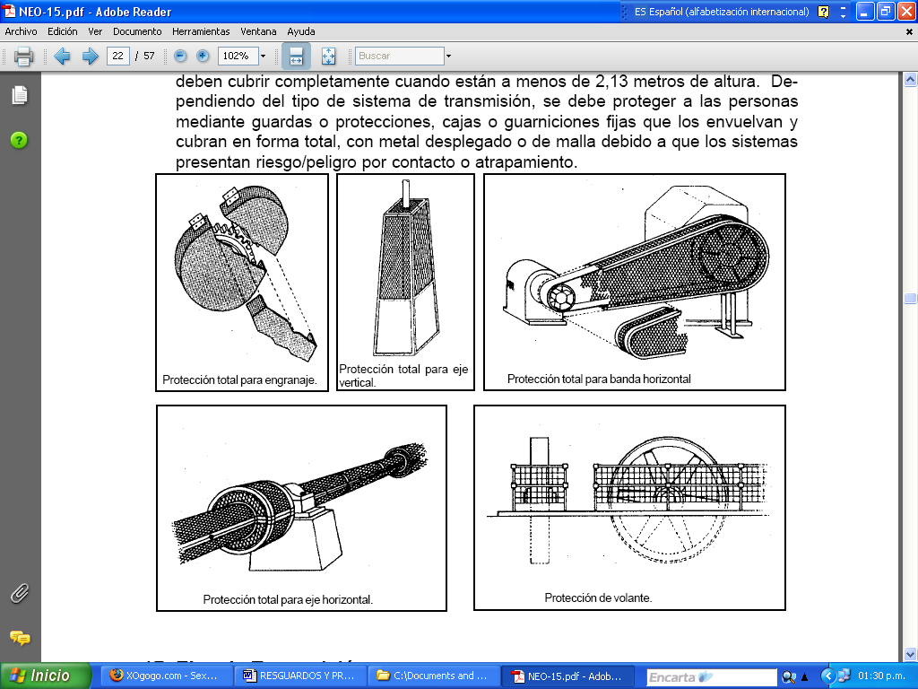

7.2) Resguardos en Transmisión de Fuerza Motriz
Elementos que transmiten el movimiento desde el motor u otra fuente de energía primaria, hasta la máquina como: volantes, engranajes, poleas - bandas, cadenas, entre otros.

7.3) Resguardos distanciadotes para partes en Movimiento
Aquellas que transmiten la energía secundaria desde el aparato de transmisión inicial hasta el punto de operación. Las partes móviles incluyen las de movimiento alternativo y las giratorias como: rodillos de alimentación, rodillos, guías, ejes de levas, embragues.

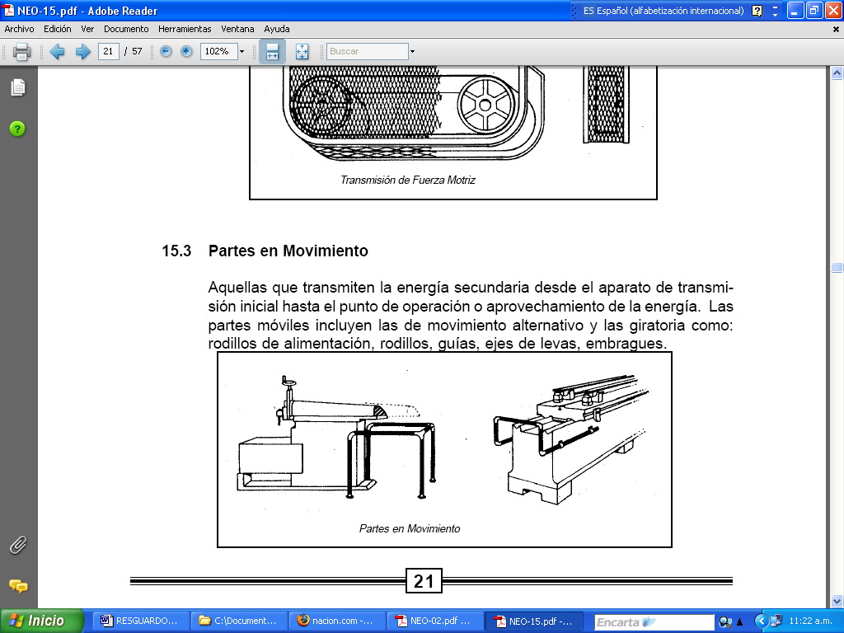

7.4) Resguardos en los Sistemas de Transmisión

En términos genéricos, los sistemas de transmisión de una máquina o equipo se deben cubrir completamente cuando están a menos de 2,13 metros de altura. Dependiendo del tipo de sistema de transmisión, se debe proteger a las personas mediante guardas o protecciones, cajas fijas que los envuelvan y cubran en forma total, con metal desplegado o de malla debido a que los sistemas presentan riesgo/peligro por contacto o atrapamiento.
.
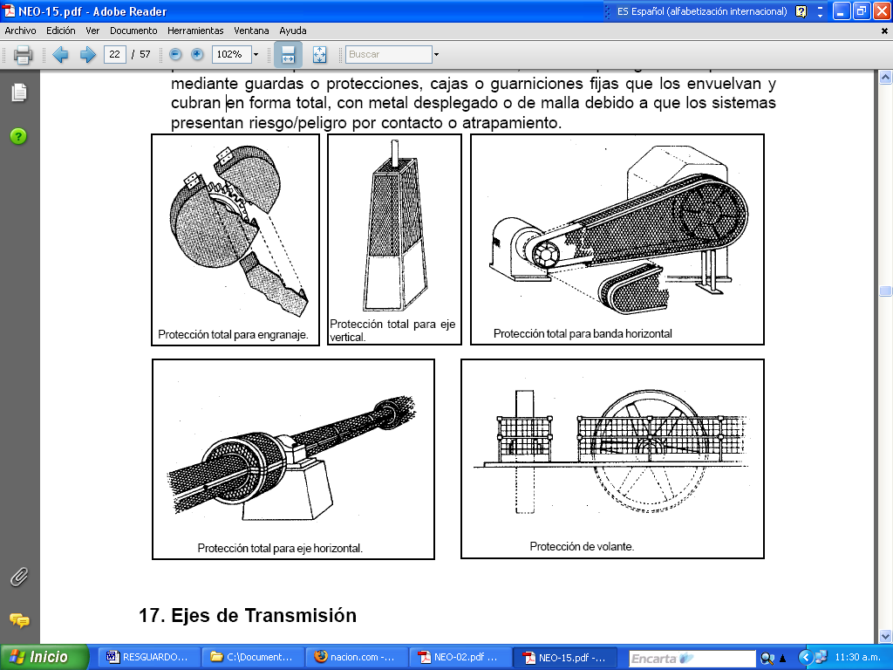

Ejes de Transmisión Aéreos
a) A más de 2,10 mt
b) A menos de 2,10 mt

Los ejes de transmisión ubicados a más de 2,10 metros de altura no requieren protecciones, por no estar dentro del alcance de las personas. Sin embargo, resulta conveniente protegerlos cuando su masa es grande. La protección debe ser lo suficientemente sólida y resistente como para soportar su peso en caso de una caída.

Los ejes de transmisión aéreos ubicados a menos de 2,10 metros de altura, deben protegerse con canaletas de malla de alambre en forma tal que éste quede aislado de las personas.

A medida que los ejes aéreos bajan de altura, aumentará el riesgo/peligro para las personas, por cuanto éstas pueden coger, atrapar o enrollar cualquier elemento suelto como la ropa, el pelo, etc.

Al estar ubicados a baja altura (entre 40 - 60 cm), el riesgo es mayor aún debido a que las personas pueden tropezar, caer o enredarse en ellos. Una buena medida de seguridad en los ejes es, además de encerrarlos en una protección, es cubrirlos con escalinatas o con rampas.

Ejes de Transmisión Subterráneos
Deben mantenerse permanentemente tapadas las transmisiones en toda su extensión con planchas de metal o cemento.
Cualquier sección de un volante que sobresalga del piso, cualquiera sea su diámetro, se deberá encerrar o se resguardará con una defensa.
Los volantes de bordes lisos que tengan 13 cm (5’’) o menos, deben quedar totalmente cercados y rodeados por una defensa.

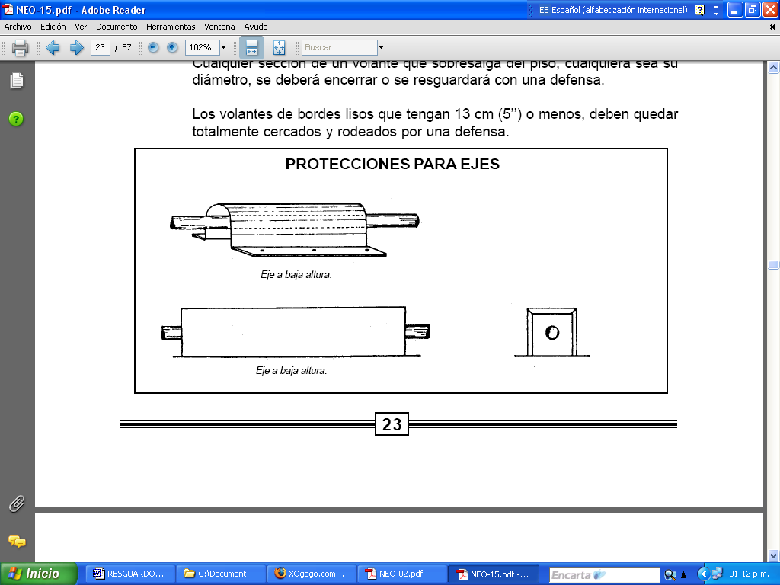

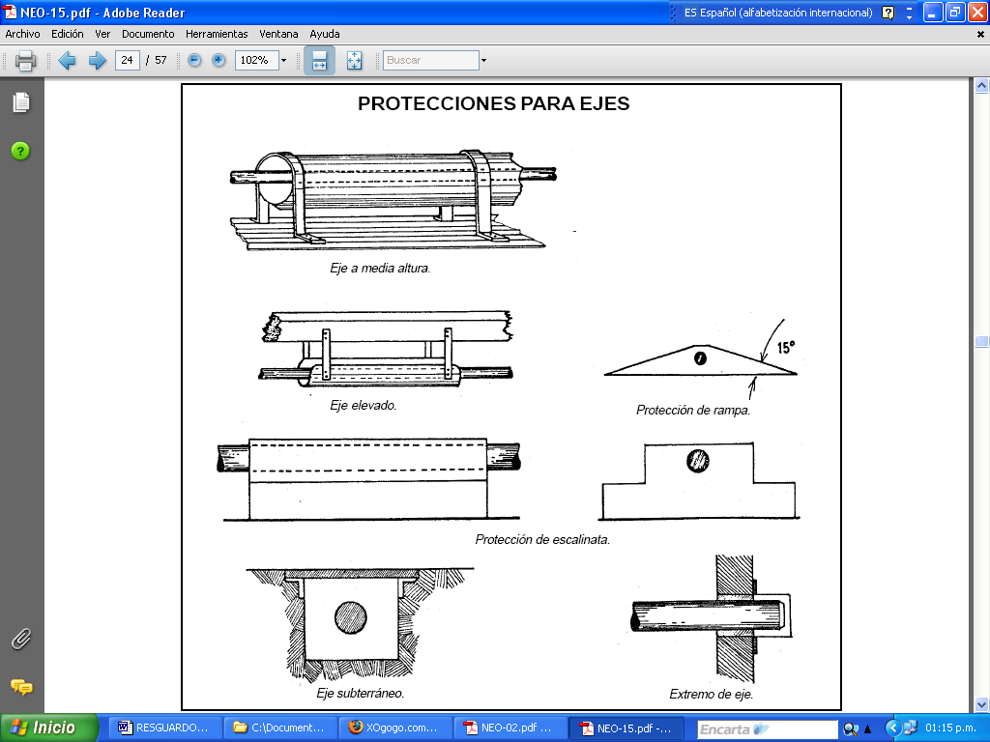

Control de Riesgos/Peligros de la Combinación Poleas – Correas

Las poleas - correas deben estar totalmente protegidas cuando estén a menos de 2,10 metros de altura, por considerarse esta altura de fácil contacto de las personas con dichas transmisiones.

Toda polea, correa, engranaje de una máquina o equipo deberá estar debidamente protegido, dejándolo fuera del alcance de cualquier contacto físico con el operador, herramientas o materiales que éste manipule. Las protecciones deben contar con un dispositivo que mantenga estable su posición cuando ellas están cerradas.

Cuando la velocidad de la correa sea mayor de 9,4 mts/seg, aunque ésta se encuentre a más de 2,10 metros de altura, debe protegerse hasta la mitad inferior. También si ésta cruza por pasillos, cualquiera que sea su altura y velocidad, debe protegerse hasta su parte inferior.

En el caso que exista una transmisión inclinada, cualquiera que sea su ubicación, debe contar con una protección por lo menos hasta 2,10 metros de altura.
La transmisión en que se usan correas ranuradas y correas trapezoidales deben contar con protecciones para evitar cualquier contacto de una persona con éstas.

PROTECCION PARA CORREAS – POLEAS

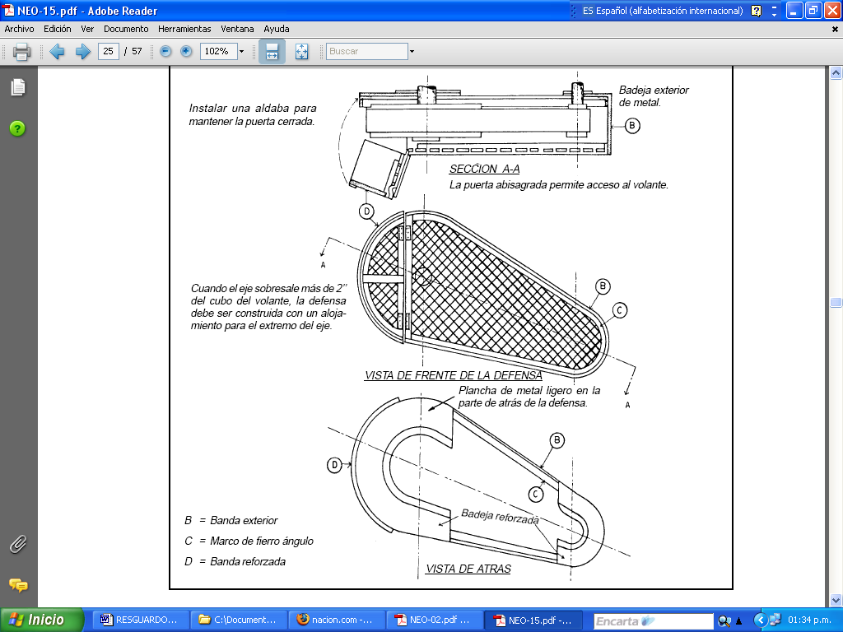

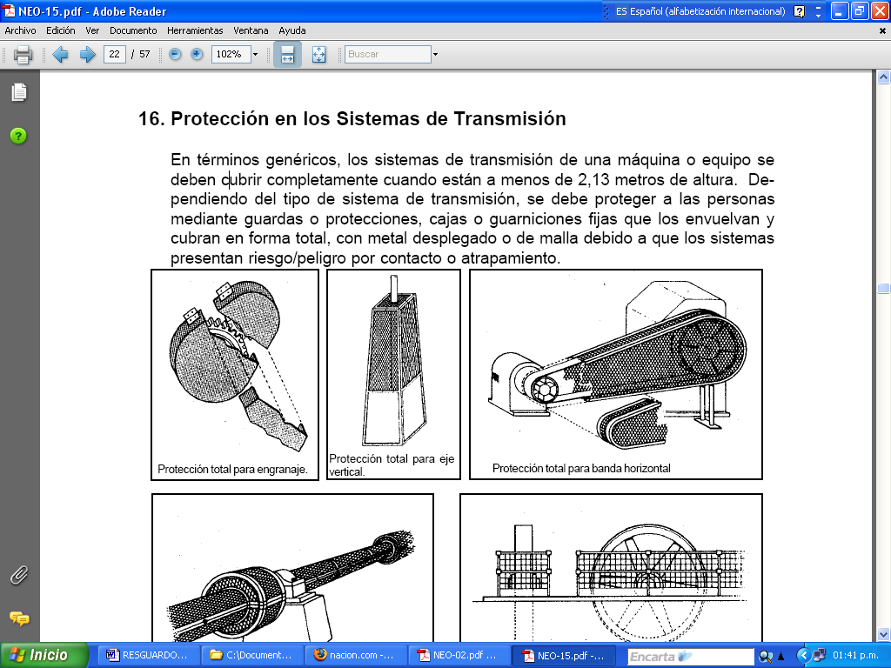
Engranajes

Deben estar siempre protegidos, excepto en el caso de engranajes de gran diámetro, en que sólo se protege la parte periférica donde van ubicados los dientes, con una banda o cinta total. En lo posible, los engranajes deben contar con protecciones de cajas herméticas, dejando sólo una pequeña abertura con puerta para el mantenimiento.
Este tipo de transmisión requiere que sea totalmente resguardada toda vez que se encuentre a 1,50 m o menos del piso. El resguardo no debe tener orificios de más de 12 milímetros 1/2’’ si se encuentra ubicado dentro de una distancia de 10 cm (4’’) del engranaje.
Se resguardará a cualquier componente de un engranaje que esté ubicado a una altura de 2,10 metros o menos del piso. El resguardo será colocado a una distancia que puede variar entre los 10 y 38 cm (4 a 15’’) del engranaje móvil. Las aberturas de este resguardo no deberán exceder los 50 mm (2’’).

Ruedas Dentadas (Coronas) - Cadena
La transmisión de rueda-cadena, involucra los mismos peligros que los engranajes, por lo tanto, deben ser cubiertos completamente.
Las coronas con dientes y las cadenas que estén a menos de 2,1 metros del piso, deben ser resguardadas de igual forma que si se tratara de una correa y una polea.

Acoplamientos
El acoplamiento de los ejes no debe tener proyecciones. Se deberá cubrir con un resguardo a toda proyección que no pueda ser eliminada.
También deberán contar con protección los acoplamientos que se encuentren a menos de 46 cm (18”) y posean rodamientos lubricados a mano.

7.5) Resguardos en Partes Móviles o en Movimiento de la Maquinaria o Equipo (Apartacuerpos y Apartamanos)
Entre las partes móviles se encuentran las poleas de correas transportadoras, rodillos, árboles de levas y piezas auxiliares que no transmiten energía, pero son piezas de la maquinaria o equipo dotadas de movimiento.
Las medidas de control de riesgos/peligros más indicadas son proteger con barandas o con rejillas, no sólo las piezas móviles, sino toda la zona que abarca el desplazamiento de las piezas.
Las barandas o barreras, rejillas o estructuras tienen por objeto obstaculizar la entrada de las personas a la zona peligrosa, para evitar el contacto entre las personas y las partes en movimiento.
Las barreras deberán ser pintadas de color amarillo. Además del encerramiento con una protección aquella parte de la máquina que está en movimiento, debe pintarse con color amarillo para que se destaque de la estructura de la máquina, para llamar la atención rápida a las personas que estén cercanas a la máquina.

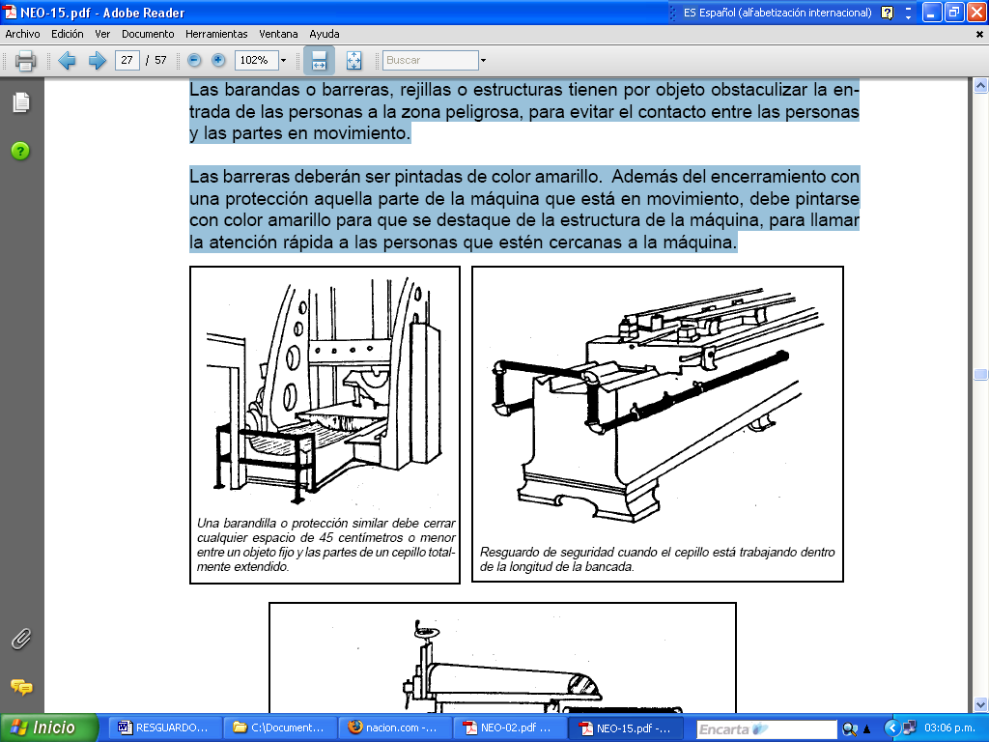

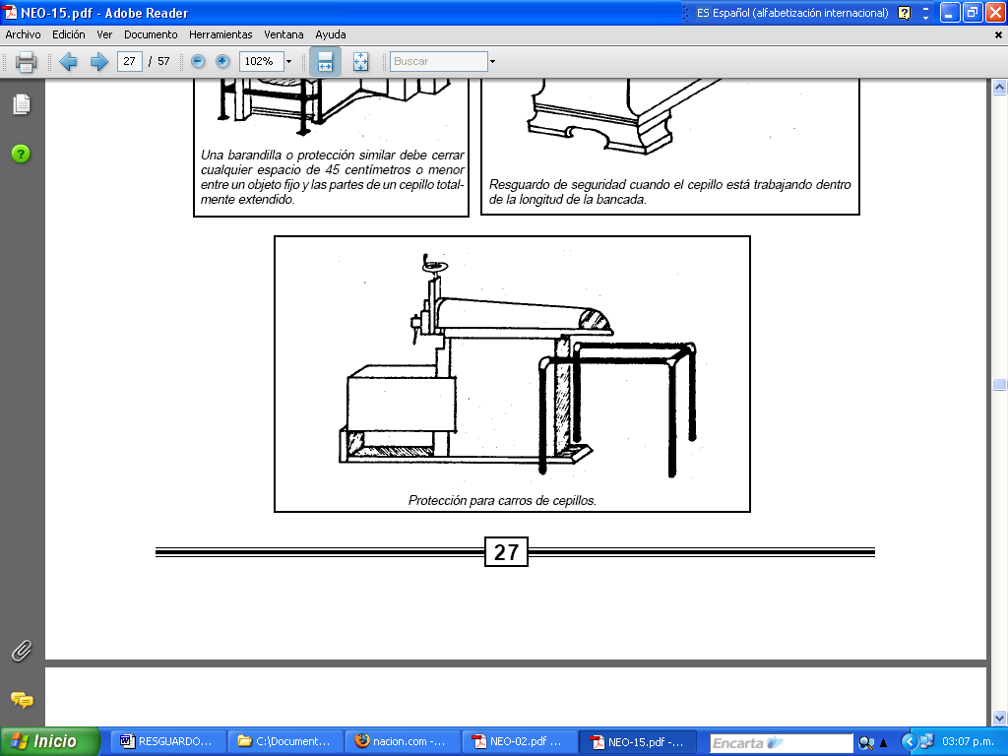

8) Tipos de resguardos

8.1) Resguardos fijos
Un resguardo fijo es el que se mantiene en su posición de protección (cerrado) como son:
- Permanente (por ejemplo, por soldadura o remaches),
- Mediante elementos de fijación (por ejemplo, con tornillos, tuercas), que impiden que se pueda desplazar el resguardo (retirar o abrir), sin la utilización de una herramienta.
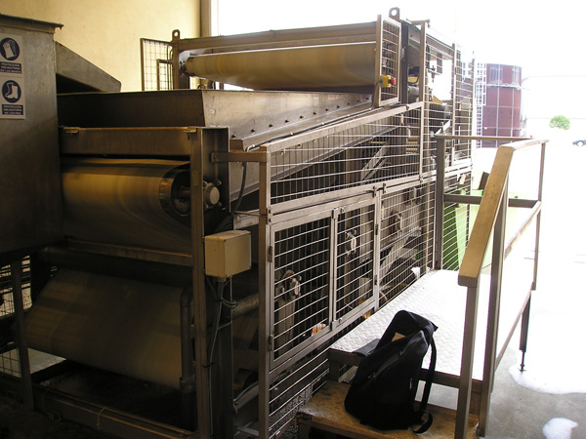
- Deben impedir o minimizar la posibilidad de acceso a los puntos de peligro, en especial cuando a través de ellos se carga o se descarga material, por ejemplo, para la alimentación de las piezas a los elementos móviles de trabajo. Deben estar diseñados para permitir realizar operaciones tales como ajustes, lubricación o mantenimiento de rutina, sin necesidad de desmontarlos.
- Pueden ser utilizados para proteger de otros peligros, por ejemplo: para retener piezas, herramientas o fragmentos de ellas, en el caso de que salgan proyectadas; para retener emisiones de sustancias peligrosas (refrigerantes, vapores, gases, nieblas, polvo, etc.); para reducir la emisión de ruido; para retener o disipar la energía generada por una explosión, etc. En ese caso, en el diseño del resguardo es fundamental tener en cuenta aspectos tales como el tipo de material, la forma, la posición, los medios de fijación al equipo de trabajo o las juntas de unión ha dicho equipo. Un ejemplo típico es el de los resguardos de las esmeriladoras; su forma y su resistencia son fundamentales para proteger a los operadores de los fragmentos que podrían salir proyectados en caso de rotura de la muela.

Los resguardos fijos se pueden presentar de tres formas:
- Como protección local
- Encerrando y, por tanto, aislando una zona peligrosa
- Como resguardo distanciador, impidiendo o reduciendo la posibilidad de acceso, en virtud de sus dimensiones y de su situación (alejamiento) con relación a la zona peligrosa.
La solución más corrientemente utilizada para hacer inaccesibles un conjunto de elementos peligrosos consiste en encerrarlos dentro de un resguardo fijo o móvil. Este resguardo puede tener partes transparentes o rejillas que permiten, si es necesario, la visibilidad de la zona peligrosa o su ventilación.
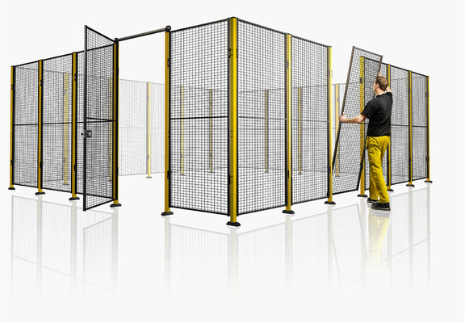
La Protección perimétrica global se aplica, en general, cuando existen varios peligros en un mismo lugar y las intervenciones humanas son poco frecuentes. Los medios de acceso que permiten realizar las operaciones de ajuste y de mantenimiento son, en general, puertas (resguardos móviles), provistas de un dispositivo de enclavamiento o de enclavamiento y bloqueo.

8.2) Resguardo de enclavamiento
Este tipo de resguardo lleva un dispositivo de enclavamiento de manera que:
- Las funciones peligrosas de la máquina protegida por el resguardo no se podrán ejecutar hasta que el resguardo esté cerrado.
- Si el resguardo es abierto estando la máquina en operación, un dispositivo envía una señal de parada inmediatamente al equipo.
- El hecho de que el resguardo este cerrado no implica la activación de la máquina.
8.3) Resguardo móvil
Son resguardos que están unidos al bastidor de la máquina o a un elemento fijo próximo, por ejemplo, mediante bisagras o guías de deslizamiento, y que se pueden abrir sin necesidad de utilizar ninguna herramienta.
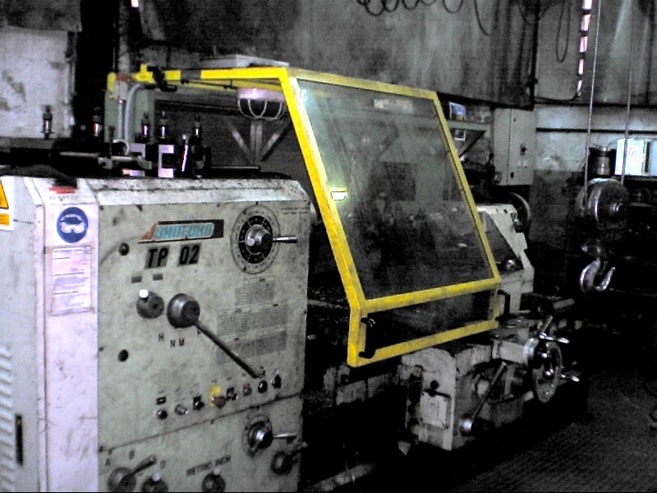
Los resguardos móviles:
a. deben impedir o limitar al máximo posible el acceso a las zonas de peligro cuando están en posición de cerrados;
b. deben garantizar las distancias de seguridad;
c. pueden ser utilizados para proteger de otros peligros, por ejemplo: para retener piezas, herramientas o fragmentos de ellas, en el caso de que salgan proyectadas; para retener emisiones de sustancias peligrosas (refrigerantes, vapores, gases, nieblas, polvo, entre otros); para reducir la emisión de ruido; para retener o disipar la energía generada por una explosión, para proteger partes del equipo para que no sean dañadas.

8.4) Resguardo regulable
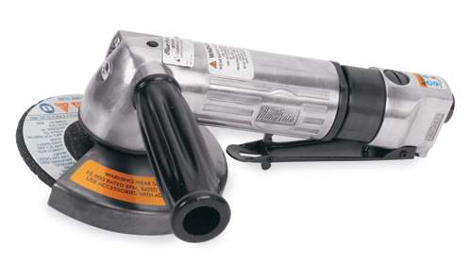
Es un resguardo fijo o móvil que se puede regular en su totalidad o que tiene partes regulables. Normalmente están destinados a limitar el acceso a los órganos móviles de trabajo o a la herramienta, cuando éstos no pueden hacerse totalmente inaccesibles. La regulación permanece fija mientras se realiza la operación.
En las esmeriladoras el resguardo para el disco se puede mover de posición con herramientas para acoplarlo al tipo de trabajo que se valla a realizar, de modo que proteja al trabajador de las partículas que se proyectan y de una eventual proyección del disco, si este se quiebra.
Para el caso de taladros verticales, el resguardo es telescópico para proporcionar un ajuste rápido a la superficie de la pieza que se trabaja y está fijado a una barra de anclaje vertical para permitir el acceso a las mordazas para el cambio de broca.

8.5) Resguardo autorregulable
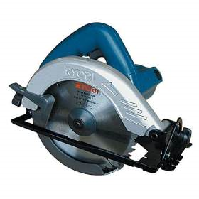
Es un resguardo móvil, accionado por una parte del equipo de trabajo (por ejemplo, una mesa móvil) o por la pieza a trabajar o incluso por una plantilla, que permite el paso de la pieza y después retorna automáticamente (por gravedad, por efecto de un resorte o de cualquier otra energía externa, etc.) a la posición de cierre tan pronto como la pieza trabajada ha liberado la abertura. El resguardo se abre lo mínimo imprescindible para permitir el paso de la pieza
Por ejemplo la sierra circular de mano, tienen un cobertor que se abre y se sierra automáticamente por medio de resortes según sea el corte que se esté realizando.
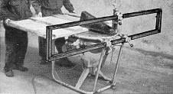
Durante la operación de canteado, el resguardo es separado de la guía por la pieza y vuelve automáticamente a cubrir toda la longitud del eje, una vez que ha pasado la pieza. Durante el cepillado, el resguardo es elevado automáticamente por la pieza y desciende automáticamente hasta cubrir el eje portaherramientas, una vez que ha pasado la pieza.
La madera a cortar levanta el resguardo a medida que baja la sierra y éste queda apoyado sobre la parte superior de la pieza mientras se efectúa el corte. Después retorna a la posición inicial de reposo.
8.6) Resguardo Distanciador
Su función es impedir o reducir la posibilidad de acceso, en virtud de sus dimensiones y de su situación (alejamiento) con relación a la zona peligrosa.

9) Criterios de selección de Resguardos
La selección precisa de un resguardo para un equipo de trabajo determinado debe estar basada en el tipo de riesgo existente en el equipo de trabajo. En el caso de su aplicación a los elementos móviles de un equipo de trabajo, la selección se realizará aplicando los criterios siguientes:
A. Para los elementos móviles de transmisión de energía y movimiento:
- Si no es necesario un acceso regular: resguardo fijo.
- Si es necesario un acceso regular: resguardo móvil con dispositivo de enclavamiento o con dispositivo de enclavamiento y bloqueo.
B. Para los elementos móviles de trabajo o elementos que intervienen en el mismo:
- Si se pueden hacer inaccesibles mientras ejecutan el trabajo: resguardos fijos o resguardos móviles con dispositivo de enclavamiento o con dispositivo de enclavamiento y bloqueo.
- Si no se pueden hacer totalmente inaccesibles: resguardos fijos combinados con resguardos regulables o autorregulables.

9.1) Puntos de Atrapamiento

a) Entre piezas girando en sentido contrario. Se producen puntos de atrapamiento cuando dos o más árboles o cilindros giran en sentido contrario y en ejes paralelos en contacto directo, o con una cierta separación. Ejemplos de este tipo se encuentran en laminadoras, rodillos mezcladores, dobladoras, etc. Los rodillos o cilindros se utilizan para diversos propósitos, como laminación de metales, fabricación de pastas, en imprenta, lavanderías, fabricación de goma, etc. El principal riesgo es el de aplastamiento y atrapamiento entre rodillos derivado fundamentalmente de la alimentación de material.

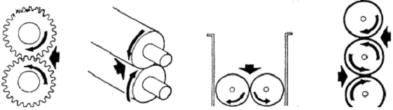
Riesgos de atrapamiento por engranajes y rodillos.

b) Entre partes giratorias y otras con desplazamiento tangencial a ellas. Existen dos riesgos típicos: el de enganche, aumentando el peligro con la utilización de ropa suelta y el de atrapamiento y aplastamiento en el punto de contacto de correa con polea, cadena con rueda dentada, engranaje de cremallera y sus piñones, cinta transportadora y polea.

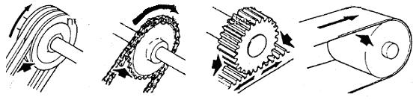

Correas con poleas Cadena con rueda Engranaje de cremallera Cinta transportadora
dentada y piñones con polea

c) Entre piezas giratorias y partes fijas

El peligro está en el aplastamiento, cizallamiento o abrasión originado por una pieza que está girando en relación a otra que está fija. Ejemplos de este tipo es un gran número de máquinas como los elementos de transmisión de fuerza con su propia carcaza de protección, la piedra abrasiva con respecto al portaherramientas, mezcladoras con respecto a la carcaza de protección, etc.
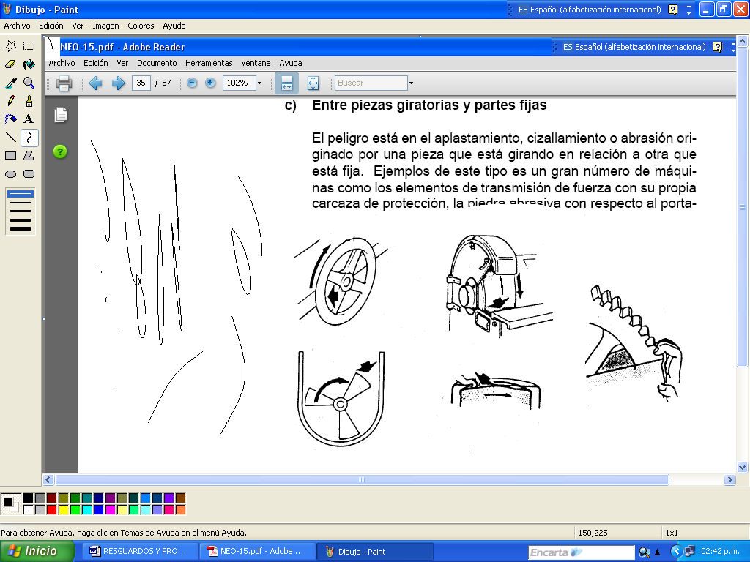
Riesgo de atrapamiento entre partes en movimiento y fijas.

10) Distancias de Seguridad para Impedir el Acceso a Zonas Peligrosas respecto a Máquinas ( Aplica a personas mayores de 14 años).

Su finalidad es proteger a aquellas personas que intenten alcanzar un punto o zona de peligro sin medios auxiliares y en las condiciones reflejadas.
Las distancias especificadas no contemplan determinados riesgos, no mecánicos, tales como los que provienen de tensiones eléctricas elevadas, radiaciones y emisiones. Para ello, se deberán adoptar otros dispositivos de seguridad o medidas complementarias.
Aquellas normas que, en aplicaciones concretas, no cumplan con las distancias de seguridad, deberán justificar dicho incumplimiento y, en todo caso, el nivel de seguridad será el requerido.

10.1) Estándares de Distancias de Seguridad respecto a los Movimientos que pueden efectuar las Personas con su Cuerpo o parte del mismo.

a) Las protecciones o aberturas mantendrán siempre su forma.
b) La construcción deberá ser lo suficientemente resistente, de tal forma que impida razonablemente un acceso forzado por parte de las personas a la zona de peligro.
c) Las distancias son medidas desde la superficie que limita los movimientos del cuerpo y/o parte del mismo.
d) No se deberán usar medios auxiliares, tales como sillas o escaleras, para modificar el plano de referencia.
e) No se deberán utilizar elementos que supongan un aumento en la longitud natural de las extremidades superiores de las personas.

10.2) Valores de las Distancias de Seguridad

Para los movimientos de una persona definidos hacia arriba y hacia abajo o por encima de un obstáculo, los valores de las distancias van en función del riesgo evaluado. La correspondencia entre la probabilidad de daño y las consecuencias del mismo, así como el análisis de los elementos técnicos y humanos, determinarán una situación de riesgo normal razonable o una situación de alto riesgo.
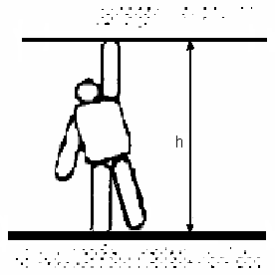

10.3) Hacia Arriba

Si el elemento o zona peligrosa de un equipo o máquina se encuentra sobre la persona, se deben aplicar los siguientes estándares de distancias de seguridad, de acuerdo a la situación de riesgo.
Si la situación es de Riesgo Normal, debe haber una distancia de seguridad de:
h = 2,50 mts.
Si la situación es de Alto Riesgo, debe haber una distancia de seguridad de: h = 2,70 m

10.4) Alcance por Encima de un Obstáculo
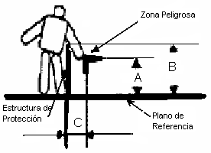
Este tipo de alcance es valorado por tres variables (A,B,C) que son:

A) Altura del punto peligroso.
B) Altura del protector o resguardo.
C) Distancia de seguridad (De la estructura de protección a la zona peligrosa en el punto de peligro).
Las cuales se pueden observar en la gráfica adjunta.
Se observa que la estructura de protección sale desde el nivel de piso o plano de referencia hasta la altura de protección recomendada, según las siguientes tablas. Donde la tabla 1 es para riesgo bajo, por lo que los valores son menores, y la tabla 2 son para riegos altos, por lo que las consideraciones en distancias son mayores.

Fuente: Normas Técnicas para prevención de Riesgos Laborales, INTE 31-04-05-97

Fuente: Normas Técnicas para prevención de Riesgos Laborales, INTE 31-04-05-97

10.5 Diferentes alcances mínimos para las extremidades superiores.

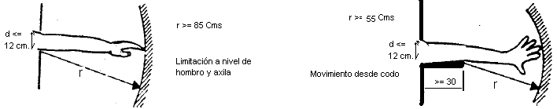

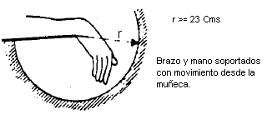

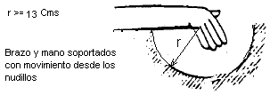

11) Tabla De Aberturas Para Personas De 14 Años En Adelante

La siguiente tabla regula a distancia (b) de seguridad en milímetros, que debe existir entre un abertura (a) y el objeto del cual se quiere proteger, según sea la forma de la abertura (ranura, cuadrada o circular)

12) Detectores utilizados como medios de protección

12.1) Detector mecánico

Son dispositivos que realizan una acción por impulso mecánico, como es el tacto, una llave, dispositivos accionados por imanes, entre otros, alguno ejemplos son:
- Contactores y relevadores de seguridad, muy utilizados en los resguardos de enclavamiento.
- Llavines (Interlocks de llave). Se permite el acceso solo a personas que tengan la llave y la autorización para entrar, acceso restringido.
- Interruptor de accionamiento por cable. Se el cable es movido por cualquier objeto, envía una señal de parada.
- Llaves de seguridad. Además de un llavín, se utiliza un tipo de llave de seguridad.
- Botones de paro de Emergencia. El cual es un botón para dar la señal de paro inmediato, generalmente de color rojo y con la señalización de parada de emergencia.
- Redes de seguridad, la cual es una red que impide el paso.
- Paredes perimetrales. Las cuales aíslan el área del o los equipos

12.2) Detector Fotoeléctrico.

Utiliza un sensor fotoeléctrico que es un dispositivo electrónico que responde al cambio en la intensidad de la luz, algunos ejemplos son:
- Cortinas de luz. La cual consiste en fuentes de luz en cierta distancia, por lo que cualquier objeto que interrumpa el as de luz en cualquier parte de dicha red, enviará un mensaje de alerta y parada a la máquina.
- As de luz: Es un dispositivo que envía un has de luz a un receptor puntual. Si este es cortado, envía la señal de alerta y parada al equipo.

12.3) Detector ultrasonico.

Es un sensor de movimientos capaz de detectar variaciones en el espacio, dentro de un radio de cobertura, pudiéndose ajustar la sensibilidad y el umbral posibilitando "calibrar" el volumen del objeto en movimiento para que una alarma no se dispare con el movimiento de un pájaro o la caída de una hoja.

12.4) Tarima sensible a la presión.

Se colocan un número determinado de interruptores eléctricos dispuestos convenientemente en el interior de la tarima situada alrededor de la zona de peligro y conectados a la unidad de mando de forma tal que si el trabajador está sobre la tarima, la máquina no funciona. Como por ejemplo los tapetes de seguridad.

13) Dispositivos

13.1) Dispositivos de mando a dos manos. Actúa obligando al operador del equipo a utilizar dos mandos a la vez para hacer funcionar la parte peligrosa y de trabajo del equipo, evitando con ello que alguna de las manos del operario quede libre y pueda ser introducida por éste en dicho mecanismo peligroso y evitar así posibles accidentes.

13.2) Dispositivo de validación. Es un dispositivo de mando, accionado manualmente, utilizado conjuntamente con un órgano de puesta en marcha, que mientras se mantiene accionado autoriza el funcionamiento de la máquina.

13.3) Dispositivo de retención mecánica. Actúa para impedir el movimiento de las matrices cuando están en su punto de máxima separación, garantizando una sujeción mecánica suficiente para detenerla, si ésta se pone en marcha y comienza a cerrarse con el resguardo abierto. Algunos otros conocidos como limitadores son: Limitador de altura. Limitador de traslación. Limitador de la capacidad de carga.

13.4) Dispositivo de mando sensitivo. Dispositivo de mando que pone y mantiene en marcha los elementos de una máquina solamente mientras el órgano de accionamiento se mantiene accionado. Cuando se suelta el órgano de accionamiento, éste retorna automáticamente a la posición correspondiente de parada.

13.5) Dispositivo disuasivo / reflector. Cualquier obstáculo material que no impide totalmente el acceso a una zona peligrosa, pero reduce la probabilidad de acceder a ella, por restricción del libre acceso.

Algunos ejemplos de detectores y dispositivos se aprecian en la siguiente gráfica.
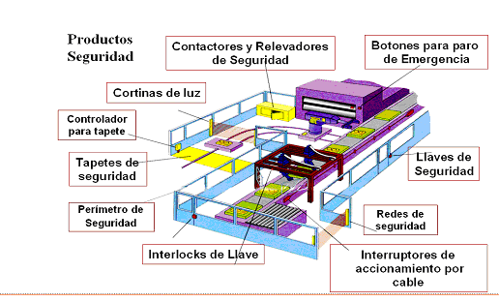

14) Auditoria de resguardos o protectores.

LISTA DE CHEQUEO | Cumple con estándares aceptados especificados |  |  | Observaciones/  Correcciones
LISTA DE CHEQUEO | SI | NO | N/A | Observaciones/  Correcciones
La máquina/equipo cuenta con resguardos/ protecciones en las áreas críticas (peligrosas) más relevantes:

1) Sistemas de transmisión de fuerza motriz:
Coronas
Correa - polea
Piñón – cadena
Engranajes
Ejes de Transmisión
Volantes
Acoplamientos
Otros
2) Partes que giran u oscilan
Cabezales móviles
Levas
Rodillos
Salientes (puntas de pernos)
3) Puntos de operación
Corte
Torneado
Perfilado
Troquelado
Doblado
Taladrado
Afilado
Otros
La máquina o equipo cuenta con protecciones o resguardos completos

La máquina o equipo cuenta con protecciones en buen estado y adecuados.

La máquina o equipo cuenta con resguardos originales (de fábrica).

Al realizar una revisión “alrededor, debajo, a través y sobre” a la máquina o equipo, se puede asegurar que el riesgo es mínimo.

El resguardo cumple con los valores dados para evitar la entrada de manos, dedos u otras partes del cuerpo que se puedan introducir a través, por sobre o alrededor del resguardo y que alcancen piezas o componentes de máquina que están en movimiento.

LISTA DE CHEQUEO | Cumple con estándares aceptados especificados |  |  | Observaciones/  Correcciones
LISTA DE CHEQUEO | SI | NO | N/A | Observaciones/  Correcciones
Con los resguardos existentes, se puede realizar la limpieza, ajuste, lubricación, alineamiento, quitar una obstrucción, recuperar material caído de la máquina/equipo, el barrido o la eliminación de residuos de la máquina/equipo según las regulaciones del fabricante, sin peligro de que a un trabajador/ tercera persona alcance las zonas peligrosas como una transmisión, partes en movimiento, puntos de operación u otros.

Si un trabajador o tercera persona debido a estrés, fatiga, enfermedad, preocupación, ira, distracción, corre riesgos deliberadamente, caída accidental, etc., los resguardos y/o protecciones pueden evitar que el trabajador o tercera persona tenga acceso o entre en contacto a la zona de peligro de una máquina o equipo durante su funcionamiento.

El trabajador, operador o tercera persona se expone al contacto con piezas peligrosas de la máquina/equipo durante la operación normal del equipo, inspección, ajuste, lubricación, limpieza, reparaciones, etc., por lo tanto la máquina/equipo cuenta con resguardos en la zona peligrosa, o dispositivo de seguridad o detectores de presencia.

Si la máquina proyecta materiales como desprendimientos de virutas, chispas de soldadura, proyección de metal fundido, proyección de la pieza a trabajar, cuenta con resguardo o protección adecuados.

El trabajador u operador o tercera persona usa vestimentas inadecuadas respecto a la máquina, lo que constituye riesgos aún y cuando la máquina cuenta con protecciones/resguardos.

La máquina/equipo requiere de barandas o barrera fija (resguardo distanciador) para obstaculizar, además del resguardo o protección (rejilla u otra estructura).

Si hay ejes de transmisión aéreos que se encuentren a menos de 2,10 metros de altura, cuentan con protecciones adecuadas.

LISTA DE CHEQUEO | Cumple con estándares aceptados especificados |  |  | Observaciones/  Correcciones
LISTA DE CHEQUEO | SI | NO | N/A | Observaciones/  Correcciones
Aún cuando la máquina/equipo cuente con protecciones/resguardos apropiados, debe haber letreros y/o señales que adviertan el riesgo de corte, atrapamiento, rotación, aplastamiento, etc., que involucre el contacto o acceso a zonas peligrosas.

Existe la señalización para los diferentes equipos en cuanto a los requisitos de equipo de protección personal que se requiere.
Dispositivos que se utilizan para protección
Dispositivos de mando a dos manos en buen estado
Dispositivos de validación en buen estado
Dispositivos de retención mecánica y/o limitadores en buen estado
Dispositivo disuasivo o reflector en buen estado
Detectores mecánicos como son: contactores, llavines, interruptor de accionamiento por cable, botones de paro de emergencia, redes de seguridad, paredes perimetrales u otros en buen estado.
Detectores fotoeléctricos en buen estado como son las cortinas de luz o has de luz entre otros.
Detectores ultrasónicos en buen estado, como son los sensores de movimiento, que pueden calibrarse por volumen.
Tarimas sensibles a la presión en buen estado, como son los tapetes de seguridad.

15) Bibliografía

CODELCO, “Protecciones de Máquinas, Resguardos Fijos Contra Riesgos/Peligros Mecánicos”, División Chuquicamata, Chile, 2000

OSHA, “OSHA Standards for General Industry”, 1 st edition, USA, 2004

INTECO, “Normas Técnicas para la Prevención de Riesgos Laborales” Instituto Nacional de Seguros, La Gaceta Alcance Nº 68, Costa Rica, 1998

Parlamento Europeo, “DIRECTIVA 98/37/CE DEL PARLAMENTO EUROPEO Y DEL CONSEJO del 22 de junio de 1998 relativa a la aproximación de legislaciones de los Estados miembros sobre máquinas, 1998.

16) Anexo 1

REQUISITOS ESENCIALES DE SEGURIDAD Y DE SALUD RELATIVOS AL DISEÑO Y FABRICACIÓN DE LAS MÁQUINAS Y DE LOS COMPONENTES DE SEGURIDAD (COMUNIDAD ECONOMICA EUROPEA)

A efectos del presente anexo, el término «máquina» designa, ya sea la «máquina» como se define en el apartado 2 del artículo 1, ya sea el «componente de seguridad» como se define en ese mismo apartado.

OBSERVACIONES PRELIMINARES
1. Las obligaciones establecidas por los requisitos esenciales de seguridad y de salud sólo se aplicarán cuando la máquina de que se trate, utilizada en las condiciones previstas por el fabricante, presente el correspondiente riesgo. En todo caso, los requisitos 1.1.2, 1.7.3 y 1.7.4 se aplicarán a todas las máquinas incluidas en la presente Directiva.

2. Los requisitos esenciales de seguridad y de salud enunciados en la presente Directiva son imperativos. No obstante, cabe la posibilidad de que, habida cuenta el estado de la técnica, no se alcancen los objetivos que dichos requisitos establecen. En tal caso, y dentro de lo posible, la máquina deberá diseñarse y fabricarse para acercarse a tales objetivos.
3. Los requisitos esenciales de seguridad y de salud han sido agrupados en función de los riesgos que cubren.
Las máquinas presentan una serie de riesgos que pueden figurar en distintos capítulos del presente anexo. El fabricante está obligado a analizar dichos riesgos para indagar cuáles puede presentar su máquina, y a proceder seguidamente a su diseño y fabricación teniendo en cuenta el análisis efectuado.

REQUISITOS ESENCIALES DE SEGURIDAD Y DE SALUD

1.1. Generalidades

1.1.1. Definiciones
Con arreglo a la presente Directiva, se entenderá por:
1. «zona peligrosa»: cualquier zona dentro y/o alrededor de una máquina en la cual la presencia de una persona expuesta suponga un riesgo para la seguridad o la salud de la misma;
2. «persona expuesta»: cualquier persona que se encuentre, enteramente o en parte, en una zona peligrosa;
3. «operador»: la(s) persona(s) encargada(s) de instalar, poner en marcha, regular, mantener, limpiar, reparar o transportar una máquina.

1.1.2. Principios de integración de la seguridad
a) Por su misma construcción, las máquinas deberán ser aptas para realizar su función y para su regulación y mantenimiento sin que las personas se expongan a riesgo alguno cuando las operaciones se lleven a cabo en las condiciones previstas por el fabricante. Las medidas que se tomen deberán ir encaminadas a suprimir los riesgos de accidente durante la vida útil previsible de la máquina, incluidas las fases de montaje y desmontaje, incluso cuando los riesgos de accidente resulten de situaciones anormales previsibles.
b) Al optar por las soluciones más adecuadas, el fabricante aplicará los principios siguientes, en el orden que se indica:
— eliminar o reducir los riesgos en la medida de lo posible (integración de la seguridad en el diseño y fabricación de la máquina), — adoptar las medidas de protección que sean necesarias frente a los riesgos que no puedan eliminarse,
— informar a los usuarios de los riesgos residuales debidos a la incompleta eficacia de las medidas de protección adoptadas, indicar si se requiere una formación especial y señalar si es necesario un equipo de protección individual.
c) Al diseñar y fabricar la máquina y al redactar las instrucciones, el fabricante deberá prever, no solamente un uso normal de la máquina, sino también el uso que de la máquina puede esperarse de forma razonable. Cuando el empleo anormal de la máquina entrañe un riesgo, ésta deberá estar diseñada para evitar que se utilice de manera anormal. En su caso, en las instrucciones de empleo deberán señalarse al usuario las contraindicaciones de empleo de la máquina que, según la experiencia, pudieran presentarse.
d) En las condiciones previstas de utilización, habrán de reducirse al mínimo posible la molestia, la fatiga y la tensión psíquica (estrés) del operador, teniendo en cuenta los principios ergonómicos.
e) El fabricante, en la etapa de diseño y de fabricación, tendrá en cuenta las molestias que pueda sufrir el operador por el uso necesario o previsible de equipos de protección individual (por ejemplo, calzado, guantes, etc.).
f) La máquina deberá entregarse con todos los equipos o accesorios especiales y esenciales para que pueda ser regulada, mantenida y usada sin riesgos.

1.1.3. Materiales y productos
Los materiales que se hayan empleado para fabricar la máquina, o los productos que se hayan utilizado y creado durante su uso, no originarán riesgos para la seguridad ni para la salud de las personas expuestas.
Especialmente cuando se empleen fluidos, la máquina se diseñará y fabricará para que pueda utilizarse sin que surjan riesgos provocados por el llenado, la utilización, la recuperación y la evacuación.

1.1.4. Alumbrado
El fabricante proporcionará un alumbrado incorporado, adaptado a las operaciones, en aquellos casos en que, a pesar de la presencia de un alumbrado ambiental de un valor normal, la ausencia de dicho dispositivo pudiera crear un riesgo.
El fabricante velará por que no se produzcan zonas de sombra molesta, ni deslumbramientos molestos, ni efectos estroboscópicos peligrosos debido al alumbrado proporcionado por él.
Si hubiera que inspeccionar con frecuencia algunos órganos internos, éstos llevarán los adecuados dispositivos de alumbrado; lo mismo habrá de ocurrir por lo que respecta a las zonas de regulación y de mantenimiento.

1.1.5. Diseño de la máquina con miras a su manipulación
La máquina o cada uno de sus diferentes elementos:
— podrá manipularse con seguridad,
— estará embalada o diseñada para que pueda almacenarse sin deterioro ni riesgos (por ejemplo, estabilidad suficiente, soportes especiales, etc.).
Cuando el peso, tamaño o forma de la máquina o de sus diferentes elementos no posibiliten su desplazamiento manual, la máquina o cada uno de sus diferentes elementos deberá:
— llevar accesorios que posibiliten la prensión por un medio de elevación, o
— estar diseñada de tal manera que se la pueda dotar de accesorios de este tipo (por ejemplo, agujeros roscados), o
— tener una forma tal que los medios normales de elevación puedan adaptarse con facilidad.
Cuando la máquina o uno de sus elementos se transportan manualmente, deberá:
— ser fácilmente desplazable, o
— llevar medios de prensión (por ejemplo, asas, etc.) con los que se la pueda desplazar con total seguridad.
Se establecerán disposiciones específicas respecto a la manipulación de las herramientas y/o partes de máquinas, por ligeras que sean, que puedan ser peligrosas (forma, material, etc.).

1.2. Mandos
1.2.1. Seguridad y fiabilidad de los sistemas de mando
Los sistemas de mando deberán diseñarse y fabricarse para que resulten seguros y fiables, a fin de evitar cualquier situación peligrosa. En particular, deberán diseñarse y fabricarse de manera:
— que resistan las condiciones normales de servicio y las influencias externas,
— que no se produzcan situaciones peligrosas en caso de error de lógica en las maniobras.

1.2.2. Órganos de accionamiento
Los órganos de accionamiento:
— serán claramente visibles e identificables y, si fuera necesario, irán marcados de forma adecuada,
— estarán colocados de tal manera que se pueda maniobrar con seguridad, sin vacilación ni pérdida de tiempo y de forma inequívoca,
— se diseñarán de tal manera que el movimiento del órgano de accionamiento sea coherente con el efecto ordenado,
— estarán colocados fuera de las zonas peligrosas excepto, si fuera necesario, ciertos órganos, tales como una parada de emergencia, una consola de aprendizaje para robots, etc.,
— estarán situados de forma que su maniobra no acarree riesgos adicionales,
— estarán diseñados o irán protegidos de forma que el efecto deseado, cuando pueda acarrear un riesgo, no pueda producirse sin una maniobra intencional,
— estarán fabricados de forma que resistan los esfuerzos previsibles; se prestará una atención especial a los dispositivos de parada de urgencia que puedan estar sometidos a esfuerzos importantes.
Cuando se diseñe y fabrique un órgano de accionamiento para ejecutar varias acciones distintas, es decir, cuando su acción no sea unívoca (por ejemplo, utilización de teclados, etc.), la acción ordenada deberá visualizarse de forma clara y, si fuera necesario, requerirá una confirmación. Los órganos de accionamiento tendrán una configuración tal que su disposición, su recorrido y su esfuerzo resistente sean compatibles con la acción ordenada, habida cuenta los principios ergonómicos. Deberán tenerse en cuenta las molestias provocadas por el uso, necesario o previsible, de equipos de protección individual (por ejemplo, calzado, guantes, etc.).
La máquina deberá estar equipada con dispositivos de señalización (indicadores, señales, etc.) y con las indicaciones que sean necesarias para que pueda funcionar de manera segura. Desde el puesto de mando, el operador deberá poder advertir las indicaciones de dichos dispositivos.
Desde el puesto de mando principal, el operador deberá estar en situación de asegurarse de que ninguna persona se halle expuesta en las zonas peligrosas.
Si esto resultara imposible, el sistema de mando deberá diseñarse y fabricarse de manera que cualquier puesta en marcha vaya precedida de una señal de advertencia sonora y/o visual. La persona expuesta deberá tener el tiempo y los medios de oponerse rápidamente a la puesta en marcha de la máquina.

1.2.3. Puesta en marcha
La puesta en marcha de una máquina sólo deberá poder efectuarse mediante una acción voluntaria ejercida sobre un órgano de accionamiento previsto a tal efecto.
Este requisito también será aplicable:
— a la puesta en marcha de nuevo tras una parada, sea cual sea la causa de esta última,
— a la orden de una modificación importante de las condiciones de funcionamiento (por ejemplo, velocidad, presión, etc.), salvo si dicha puesta en marcha o la modificación de las condiciones de funcionamiento no presenta riesgo alguno para las personas expuestas. La puesta en marcha tras una parada o la modificación de las condiciones de funcionamiento resultantes de la secuencia normal de un ciclo automático no se incluyen en esta exigencia básica.
Si una máquina tuviera varios órganos de accionamiento para puesta en marcha y si por ello los operadores pudieran ponerse mutuamente en peligro, deberán preverse dispositivos complementarios (como, por ejemplo, dispositivos de validación o selectores que sólo permitan el funcionamiento de un órgano de puesta en marcha a la vez) para excluir dicho riesgo.
La puesta en marcha de nuevo, en funcionamiento automático, de una instalación automatizada tras una parada deberá poder realizarse con facilidad, una vez cumplidas las condiciones de seguridad.

1.2.4. Dispositivo de parada
Par ada norma l
Cada máquina estará provista de un órgano de accionamiento que permita su parada total en condiciones seguras.
Cada puesto de trabajo estará provisto de un órgano de accionamiento que permita parar, en función de los riesgos existentes, o bien todos los elementos móviles de la máquina, o bien una parte de ellos solamente, de manera que la máquina quede en situación de seguridad. La orden de parada de la máquina tendrá prioridad sobre las órdenes de puesta en marcha.
Una vez obtenida la parada de la máquina o de sus elementos peligrosos, se interrumpirá la alimentación de energía de los accionadores.
Parada de emergencia
Cada máquina estará provista de uno o varios dispositivos de parada de emergencia por medio de los cuales se puedan evitar situaciones peligrosas que puedan producirse de forma inminente o que se estén produciendo.
Quedan excluidas de esta obligación:
— las máquinas en las que el dispositivo de parada de emergencia no pueda reducir el riesgo, ya sea porque no reduce el tiempo para obtener la parada normal o bien porque no permite adoptar las medidas particulares que exige el riesgo,
— las máquinas portátiles y las máquinas guiadas a mano.
Este dispositivo deberá:
— tener órganos de accionamiento claramente identificables, muy visibles y rápidamente accesibles,
— provocar la parada del proceso peligroso en el menor tiempo posible, sin crear nuevos riesgos,
— eventualmente, desencadenar o permitir que se desencadenen determinados movimientos de protección.
Cuando deje de accionarse el mando de parada de emergencia una vez que se haya dado la orden de parada, esta orden deberá mantenerse mediante el bloqueo del dispositivo de parada de emergencia hasta que sea desbloqueado; el dispositivo no deberá poderse bloquear sin que genere una orden de parada; para desbloquear el dispositivo habrá que realizar la maniobra adecuada y este desbloqueo no deberá volver a poner en marcha la máquina, sino sólo autorizar que pueda volver a arrancar.
Instalaciones complejas
Si se trata de máquinas o de elementos de máquinas diseñados para funcionar solidariamente, el fabricante diseñará y fabricará la máquina para que los dispositivos de parada, incluida la parada de emergencia, puedan parar no solamente la máquina, sino también todos los equipos situados antes o después, si el hecho de que sigan funcionando pudiera constituir un peligro.

1.2.5. Selector de modo de marcha
El modo de mando seleccionado tendrá prioridad sobre todos los demás sistemas de mando, a excepción de la parada de emergencia.
Si la máquina ha sido diseñada y fabricada para que pueda utilizarse según varios modos de mando o de funcionamiento con distintos niveles de seguridad (por ejemplo, para permitir la regulación, el mantenimiento, la inspección, etc.), llevará un selector de modo de marcha enclavable en cada posición. Cada una de las posiciones del selector sólo corresponderá a un único modo de mando o de funcionamiento.
El selector podrá sustituirse por otros medios de selección con los que se pueda limitar la utilización de determinadas funciones de la máquina a determinadas categorías de operadores (por ejemplo, códigos de acceso a determinadas funciones de mandos numéricos, etc.).
Si, en determinadas operaciones, la máquina ha de poder funcionar con los dispositivos de protección neutralizados, el selector de modo de marcha deberá, a la vez:
— excluir el modo de mando automático,
— autorizar los movimientos únicamente mediante órganos que requieran un accionamiento mantenido,
— autorizar el funcionamiento de los elementos móviles peligrosos sólo en condiciones de seguridad reforzada (por ejemplo, velocidad lenta, esfuerzo reducido, marcha a impulsos u otras disposiciones adecuadas) y evitando cualquier riesgo derivado de una sucesión de secuencias,
— prohibir cualquier movimiento que pueda entrañar peligro actuando de modo voluntario o involuntario sobre los detectores internos de la máquina.
Además, en el puesto de reglaje, el operador deberá poder dominar el funcionamiento de los elementos sobre los que esté actuando.

1.2.6. Fallo en la alimentación de energía
La interrupción, el restablecimiento tras una interrupción o la variación, en el sentido que sea, de la alimentación de energía de la máquina no provocarán situaciones peligrosas.
En particular, no deberá producirse:
— ni una puesta en marcha intempestiva,
— ni un impedimento para detener la máquina si ya se ha dado la orden,
— ni la caída o proyección de cualquier elemento móvil de la máquina o de cualquier pieza sujetada por la misma,
— ni un impedimento de la parada automática o manual de los elementos móviles, cualesquiera que éstos sean,
— ni la ineficacia de los dispositivos de protección.

1.2.7. Fallo del circuito de mando
No crearán situaciones peligrosas los defectos que afecten a la lógica del circuito de mando, ni los fallos o las averías del circuito de mando.
En particular, no deberá producirse:
— ni una puesta en marcha intempestiva,
— ni un impedimento para detener la máquina si ya se ha dado la orden,
— ni la caída o proyección de cualquier elemento móvil de la máquina o de cualquier pieza sujetada por la misma,
— ni un impedimento de la parada automática o manual de los elementos móviles, cualesquiera que éstos sean,
— ni la ineficacia de los dispositivos de protección.

1.2.8. Programas
Los programas de diálogo entre el operador y el sistema de mando o de control de una máquina se diseñarán de forma interactiva.

1.3. Medidas de protección contra riesgos mecánicos
1.3.1. Estabilidad
La máquina, así como sus elementos y equipos, se diseñará y fabricará para que, en las condiciones previstas de funcionamiento (teniendo en cuenta, en su caso, las condiciones climáticas), tenga la suficiente estabilidad para que pueda utilizarse sin correr el riesgo de que vuelque, se caiga o se desplace de forma intempestiva.
Si la propia forma de la máquina o la instalación a que se destina no permiten garantizar la suficiente estabilidad, habrá que disponer unos medios de fijación adecuados, que se indicarán en las instrucciones.

1.3.2. Riesgo de rotura en servicio
Tanto las partes de la máquina como las conexiones entre las mismas tendrán que poder resistir a las condiciones a las que se vean sometidas durante el uso previsto por el fabricante.
Los materiales utilizados tendrán una resistencia suficiente, adaptada a las características del entorno de utilización previsto por el fabricante, especialmente en lo que respecta a los fenómenos de fatiga, envejecimiento, corrosión y abrasión.
El fabricante indicará en las instrucciones los tipos y la frecuencia de las inspecciones y mantenimientos necesarios por motivos de seguridad. En su caso, indicará las piezas que puedan desgastarse, así como los criterios para su sustitución. Si, a pesar de las precauciones adoptadas, persistieran los riesgos de estallido o rotura (en el caso de las muelas, por ejemplo), los elementos móviles afectados estarán montados y dispuestos de modo que, en caso de rotura, se retengan sus fragmentos.
Los conductos rígidos o flexibles por los que circulen fluidos, especialmente a alta presión, tendrán que poder soportar los esfuerzos internos y externos previstos; estarán sólidamente sujetos y/o irán protegidos contra las agresiones externas de todo tipo; se tomarán precauciones para que, si se produce una rotura, no puedan ocasionar riesgos (movimientos bruscos, chorros a alta presión, etc.).
En caso de avance automático del material que vaya a trabajarse hacia la herramienta, deberán darse las condiciones que figuran a continuación para evitar riesgos a las personas expuestas (por ejemplo, rotura de la herramienta):
— cuando la herramienta y la pieza entren en contacto, la herramienta tendrá que haber alcanzado sus condiciones normales de trabajo,
— en el momento en que se produzca la puesta en marcha y/o la parada de la herramienta (voluntaria o accidentalmente), el movimiento de avance y el movimiento de la herramienta deberán estar coordinados.

1.3.3. Riesgos debidos a caídas y proyecciones de objetos
Se deberán tomar precauciones para evitar las caídas o proyecciones de objetos (piezas mecanizadas, herramientas, virutas, fragmentos, desechos, etc.), que puedan presentar un riesgo.

1.3.4. Riesgos debidos a superficies, aristas o ángulos
Los elementos de la máquina que sean accesibles no presentarán, en la medida que lo permita su función, ni aristas, ni ángulos pronunciados, ni superficies rugosas que puedan producir heridas.

1.3.5. Riesgos debidos a las máquinas combinadas
Cuando la máquina esté prevista para poder efectuar varias operaciones diferentes en las que se deba coger la pieza con las manos entre operación y operación (máquina combinada), se diseñará y construirá de modo que cada elemento pueda utilizarse por separado sin que los elementos restantes constituyan peligro o molestia para la persona expuesta.
A tal fin, cada uno de los elementos, si no estuviese protegido, deberá poder ponerse en marcha o pararse individualmente.

1.3.6. Riesgos debidos a las variaciones de velocidad de rotación de las herramientas
Cuando la máquina se haya diseñado para efectuar operaciones en diferentes condiciones de utilización (por ejemplo, en materia de velocidad y de alimentación), deberá diseñarse y fabricarse de forma que la elección y la regulación de dichas condiciones puedan efectuarse de manera segura y fiable.

1.3.7. Prevención de los riesgos relacionados con los elementos móviles
Los elementos móviles de la máquina se diseñarán, fabricarán y dispondrán a fin de evitar todo riesgo, o, cuando subsista el riesgo, estarán equipados de resguardos o dispositivos de protección, de forma que se prevenga cualquier riesgo de contacto que pueda provocar accidentes.
Deberán tomarse todas las disposiciones necesarias para evitar el bloqueo inesperado de los elementos móviles de trabajo. En caso de que la posibilidad de bloqueo subsistiese a pesar de las precauciones tomadas, el fabricante deberá facilitar medios de protección específicos, herramientas específicas, indicaciones en el manual de instrucciones y, en su caso, una indicación inscrita en la máquina que permitan desbloquearla sin peligro alguno.

1.3.8. Elección de la protección contra los riesgos relacionados con elementos móviles
Los resguardos o los dispositivos de protección que se utilicen para proteger contra los riesgos relacionados con los elementos móviles se elegirán en función del riesgo existente. Para efectuar la elección deberán utilizarse las indicaciones siguientes.

A. Elementos móviles de transmisión
Los resguardos diseñados para proteger a las personas expuestas contra los riesgos ocasionados por los elementos móviles de Transmisión (como, por ejemplo, poleas, correas, engranajes, cremalleras, árboles de transmisión, etc.) serán:
— resguardos fijos que cumplan los requisitos de los puntos 1.4.1 y 1.4.2.1, o
— resguardos móviles que cumplan los requisitos del punto 1.4.1 y de la letra A del punto 1.4.2.2.
Se recurrirá a esta última solución si se prevén intervenciones frecuentes.

B. Elementos móviles que intervengan en e l trabajo
Los resguardos o los dispositivos de protección diseñados para proteger a las personas expuestas contra los riesgos ocasionados por los elementos móviles relativos al trabajo (por ejemplo, herramientas de corte, órganos móviles de las prensas, cilindros, piezas en proceso de fabricación, etc.) serán:
— resguardos fijos que cumplan los requisitos de los puntos 1.4.1 y 1.4.2.1, siempre que ello sea posible,
— si no, resguardos móviles que cumplan los requisitos del punto 1.4.1 y de la letra B del punto 1.4.2.2 o dispositivos de protección como los dispositivos sensibles (por ejemplo, barreras inmateriales, alfombras sensibles), dispositivos de protección mediante mantenimiento a distancia (por ejemplo, mandos bimanuales), dispositivos de protección destinados a impedir mecánicamente el acceso de todo o parte del cuerpo del operador a la zona peligrosa que cumplan los requisitos de los puntos 1.4.1 y 1.4.3.

No obstante, cuando no se consiga hacer inaccesibles durante su funcionamiento, en todo o en parte, determinados elementos móviles que intervengan en el trabajo debido a que haya que realizar operaciones que exijan la intervención del operador en su proximidad, esos elementos, siempre que ello sea técnicamente posible, llevarán:
— resguardos fijos que cumplan los requisitos de los puntos 1.4.1 y 1.4.2.1 y que impidan el acceso a las partes de los elementos que no se utilicen en el trabajo, o
— resguardos regulables que cumplan los requisitos de los puntos 1.4.1 y 1.4.2.3 y que limiten el acceso a las partes de los elementos móviles que sean estrictamente necesarias para el trabajo.

1.4. Características que deben reunir los resguardos y los dispositivos de protección

1.4.1. Requisitos generales
Los resguardos y los dispositivos de protección:
— serán de fabricación sólida y resistente,
— no ocasionarán riesgos suplementarios,
— no deberán ser fácilmente burlados o puestos fuera de funcionamiento con facilidad,
— deberán estar situados a suficiente distancia de la zona peligrosa,
— no deberán limitar más de lo necesario la observación del ciclo de trabajo,
— deberán permitir las intervenciones indispensables para la colocación y/o la sustitución de las herramientas, así como para los trabajos de mantenimiento, limitando el acceso al sector donde deba realizarse el trabajo y, ello a ser posible, sin desmontar el resguardo o el dispositivo de protección.

1.4.2. Requisitos específicos para los resguardos

1.4.2.1. Resguardos fijos
Los resguardos fijos quedarán sólidamente sujetos en su lugar.
Su fijación estará garantizada por sistemas para cuya abertura se necesite utilizar herramientas.
Siempre que ello sea posible, deberá ser imposible que permanezcan en su puesto si carecen de sus medios de fijación.

1.4.2.2. Resguardos móviles
A. Los resguardos móviles de tipo A:
— siempre que ello sea posible, habrán de permanecer unidos a la máquina cuando sean abiertos,
— estarán asociados a un dispositivo de enclavamiento que impida que los elementos móviles empiecen a funcionar mientras que se pueda acceder a dichos elementos, y que provoque la parada cuando dejen de estar en posición de cierre.
B. Los resguardos móviles de tipo B estarán diseñados e integrados dentro del sistema de mando de tal manera que:
— sea imposible que los elementos móviles empiecen a funcionar mientras el operador pueda entrar en contacto con ellos,
— la persona expuesta no pueda entrar en contacto con los elementos móviles que estén en movimiento,
— para regularlos se precise una acción voluntaria, por ejemplo la utilización de una herramienta, de una llave, etc.,
— la ausencia o el fallo de uno de sus órganos impida la puesta en marcha o provoque la parada de los elementos móviles,
— se garantice una protección con un obstáculo adecuado si hubiera riesgo de proyección.

1.4.2.3. Resguardos regulables que restrinjan el acceso
Los resguardos regulables que restrinjan el acceso a las partes de los elementos móviles estrictamente necesarias para el trabajo:
— deberán poder regularse manualmente o automáticamente, según el tipo de trabajo que vaya a realizarse,
— deberán poder regularse sin herramientas y fácilmente,
— reducirán al máximo el riesgo de proyección.

1.4.3. Requisitos específicos para los dispositivos de protección
Los dispositivos de protección estarán diseñados e integrados dentro del sistema de mando de tal manera que:
— sea imposible que los elementos móviles empiecen a funcionar mientras el operador pueda entrar en contacto con ellos,
— la persona expuesta no pueda entrar en contacto con los elementos móviles que estén en movimiento,
— para regularlos se precise una acción voluntaria, por ejemplo la utilización de una herramienta, de una llave, etc.,
— la ausencia o el fallo de uno de sus órganos impida la puesta en marcha o provoque la parada de los elementos móviles.

1.5. Medidas de protección contra otros riesgos
1.5.1. Riesgos debidos a la energía eléctrica
Si la máquina se alimenta con energía eléctrica, estará diseñada, fabricada y equipada para prevenir o posibilitar la prevención de todos los riesgos de origen eléctrico.
La normativa específica en vigor relativa al material eléctrico destinado a ser utilizado dentro de determinados límites de tensión se aplicará a las máquinas sujetas a la misma.

1.5.2. Riesgos debidos a la electricidad estática
La máquina estará diseñada y fabricada para evitar o restringir la aparición de cargas electrostáticas que puedan ser peligrosas y/o dispondrá de medios para poder evacuarlas.

1.5.3. Riesgos debidos a energías distintas de la eléctrica
Si la máquina se alimenta con energía distinta de la eléctrica (por ejemplo, hidráulica, neumática o térmica), estará diseñada, fabricada y equipada para prevenir todos los riesgos procedentes de estos tipos de energía.

1.5.4. Riesgos debidos a errores de montaje
Los errores cometidos en el montaje o reposición de determinadas piezas que pudiesen provocar riesgos deberán imposibilitarse mediante la concepción de dichas piezas o, en su defecto, mediante indicaciones que figuren en las propias piezas y/o en los cárters. Las mismas indicaciones figurarán en las piezas móviles y/o en sus respectivos cárters cuando, para evitar un riesgo, sea preciso conocer el sentido del movimiento. En su caso, el manual de instrucciones deberá incluir información complementaria.
Cuando una conexión defectuosa pueda originar riesgos, cualquier conexión errónea de fluidos, incluida la de conductores eléctricos, deberá hacerse imposible por el propio diseño o, en todo caso, por indicaciones que figuren en las conducciones y/o en los bornes.

1.5.5. Riesgos debidos a las temperaturas extremas
Se adoptarán disposiciones para evitar cualquier riesgo de sufrir heridas por contacto o a distancia, con piezas o materiales de alta temperatura o de muy baja temperatura.
Se estudiarán los riesgos de proyección de materias calientes o muy frías. Si existieran, se adoptarán los medios necesarios para evitarlos y, si ello fuera técnicamente imposible, hacer que pierdan su peligrosidad.

1.5.6. Riesgos de incendio
La máquina estará diseñada y fabricada para evitar cualquier riesgo de incendio o de sobrecalentamiento provocado por la máquina en sí o por los gases, líquidos, polvos, vapores y demás sustancias producidas o utilizadas por la máquina.

1.5.7. Riesgos de explosión
La máquina deberá diseñarse y fabricarse a fin de evitar cualquier riesgo de explosión provocada por la misma máquina o por los gases, líquidos, polvos, vapores y demás sustancias producidas o utilizadas por la máquina.
Para ello, el fabricante tomará las medidas oportunas para:
— evitar concentraciones peligrosas de los productos,
— impedir la inflamación de la atmósfera explosiva,
— limitar las consecuencias de la explosión, si ésta llega a producirse, con el fin de que no tenga efectos peligrosos para su entorno.
Se adoptarán idénticas precauciones cuando el fabricante prevea que la máquina pueda utilizarse en una atmósfera explosiva.
El material eléctrico que forme parte de dichas máquinas, en lo que se refiere a los riesgos de explosión, deberá ser conforme a las directivas específicas vigentes.

1.5.8. Riesgos debidos al ruido
La máquina estará diseñada y fabricada para que los riesgos que resulten de la emisión del ruido aéreo producido se reduzcan al nivel más bajo posible, teniendo en cuenta el progreso técnico y la disponibilidad de medios de reducción del ruido, especialmente en su fuente.

1.5.9. Riesgos debidos a las vibraciones
La máquina estará diseñada y fabricada para que los riesgos que resulten de las vibraciones que ella produzca se reduzcan al nivel más bajo posible, teniendo en cuenta el progreso técnico y la disponibilidad de medios de reducción de las vibraciones, especialmente en su fuente.

1.5.10. Riesgos debidos a las radiaciones
La máquina deberá diseñarse y fabricarse para limitar las emisiones de radiaciones de la máquina a lo estrictamente necesario para garantizar su funcionamiento y para que sus efectos en las personas expuestas sean nulos o se reduzcan a proporciones no peligrosas.

1.5.11. Riesgos debidos a las radiaciones exteriores
La máquina deberá diseñarse y fabricarse de forma que las radiaciones exteriores no perturben su funcionamiento.

1.5.12. Riesgos debidos a los equipos láser
Si se utilizan equipos láser, se deberán tener en cuenta las disposiciones siguientes:
— los equipos láser de las máquinas se diseñarán y fabricarán de forma que se evite toda radiación involuntaria,
— los equipos láser de las máquinas se protegerán de forma que no perjudiquen a la salud ni las radiaciones útiles, ni la radiación producida por reflexión o difusión, ni la radiación secundaria,
— los equipos ópticos para la observación o la regulación de equipos láser de las máquinas no harán que los rayos láser provoquen riesgo alguno para la salud.

1.5.13. Riesgos debidos a las emisiones de polvo, gases, etc.
La máquina estará diseñada, fabricada y/o equipada para que se puedan evitar los riesgos debidos a los gases, líquidos, polvos, vapores y demás residuos producidos por la misma.

Si existiera este riesgo, la máquina estará equipada para captar y/o aspirar los productos anteriormente mencionados.
Si la máquina no va cerrada en marcha normal, los dispositivos de captación y/o aspiración a que se refiere el párrafo anterior estarán situados lo más cerca posible del lugar de emisión.

1.5.14. Riesgo de quedar atrapado en una máquina
Las máquinas deberán diseñarse, fabricarse o equiparse con medios que permitan que la persona expuesta no quede encerrada o, en caso de imposibilidad de conseguir el fin anterior, que le permitan pedir ayuda.

1.5.15. Riesgo de caída
Las partes de la máquina sobre las que esté previsto que puedan desplazarse o estacionarse personas deberán diseñarse y fabricarse para evitar que las personas resbalen, tropiecen o caigan sobre esas partes o fuera de las mismas.

1.6. Mantenimiento
1.6.1. Conservación de la máquina
Los puntos de regulación, engrase y conservación estarán situados fuera de las zonas peligrosas. Las operaciones de regulación, mantenimiento, reparación, limpieza y conservación de la máquina deberán poder efectuarse con la máquina parada.
Si al menos una de las anteriores condiciones no pudiera cumplirse por motivos técnicos, dichas operaciones habrán de poder efectuarse sin riesgo (véase, en particular, el punto 1.2.5).
Para las máquinas automatizadas y, en su caso, para otras máquinas, el fabricante proyectará un dispositivo de conexión que permita montar un equipo de diagnóstico de búsqueda de averías.
Es imprescindible que los elementos de las máquinas automatizadas que deban sustituirse con frecuencia, en particular por cambio de fabricación o por ser sensibles al desgaste o porque se puedan deteriorar a consecuencia de un incidente, puedan desmontarse y volver a montarse fácilmente con total seguridad. El acceso a esos elementos debe permitir que esas tareas se lleven a cabo con los medios técnicos necesarios (utillaje, instrumentos de medición, etc.) siguiendo un modus operandi definido por el constructor.

1.6.2. Medios de acceso al puesto de trabajo o a los puntos de intervención
El fabricante proyectará medios de acceso (escaleras, escalas, pasarelas, etc.) que permitan llegar con toda seguridad a todos los puestos adecuados para efectuar las operaciones de producción, reglaje y mantenimiento.

1.6.3. Separación de las fuentes de energía
Toda máquina estará provista de dispositivos que permitan aislar cada una de sus fuentes de energía. Dichos dispositivos serán claramente identificables.
Deberán ser acerrojables si al conectarse de nuevo pudieran poner en peligro a las personas circundantes. En el caso de las máquinas alimentadas con energía eléctrica mediante una toma de corriente, la desconexión de la clavija será suficiente.
El dispositivo deberá ser igualmente acerrojable cuando el operador no pueda comprobar, desde todos los puestos que debe ocupar, la permanencia de dicha separación.
La energía residual o almacenada que pueda permanecer tras la separación de la máquina deberá disiparse sin peligro para las personas expuestas.
No obstante la exigencia anterior, algunos circuitos podrán no desconectarse de su fuente de energía para posibilitar, por ejemplo, el mantenimiento de piezas, la protección de informaciones, el alumbrado de las partes internas, etc. En tal caso, deberán adoptarse disposiciones especiales para garantizar la seguridad de los operadores.

1.6.4. Intervención del operador
Las máquinas deberán diseñarse, fabricarse y equiparse de forma que se limiten las causas de intervención de los operadores.
Siempre que no pueda evitarse la intervención del operador, ésta deberá poder efectuarse con facilidad y seguridad.

1.6.5. Limpieza de las partes interiores
La máquina deberá ser diseñada y fabricada de modo tal que resulte posible limpiar las partes interiores de la misma que hayan contenido sustancias o preparados peligrosos sin penetrar en dichas partes interiores; asimismo, el posible desagüe de éstas deberá poder realizarse desde el exterior. Si fuere absolutamente imposible evitar tener que penetrar en las partes interiores, el fabricante deberá adoptar en la construcción de la máquina medidas que permitan efectuar la limpieza con riesgos mínimos.

1.7. Indicaciones
1.7.0. Dispositivos de información
La información necesaria para el manejo de una máquina deberá carecer de ambigüedades y se deberá comprender fácilmente.
No deberá ser excesiva hasta el punto que constituya una sobrecarga para el operador.
Cuando la salud y la seguridad de las personas expuestas pueda estar en peligro por funcionamiento defectuoso de una máquina que funcione sin vigilancia, ésta deberá ir provista de un sistema que advierta de ello mediante una señal acústica o luminosa adecuada.

1.7.1. Dispositivos de advertencia
Si la máquina lleva dispositivos de advertencia (por ejemplo, medios de señalización, etc.), éstos serán comprensibles sin ambigüedades y se percibirán fácilmente.
Se adoptarán medidas para que el operario pueda verificar si estos dispositivos de advertencia siguen siendo eficaces.
Se aplicarán las prescripciones de las directivas específicas sobre colores y señales de seguridad.

1.7.2. Señales de advertencia de los riesgos persistentes
Si, a pesar de todas las disposiciones adoptadas o si se trata de riesgos potenciales no evidentes (por ejemplo, armario eléctrico de distribución, fuente radiactiva, purga de un circuito hidráulico, riesgo en una parte no visible, etc.), los riesgos persistieran, el fabricante deberá colocar señales de advertencia.
Estas señales de advertencia constarán, preferentemente, de pictogramas comprensibles por todo el mundo y/o estarán redactadas en una de las lenguas del país de utilización y además, si así se solicita, en las lenguas que comprendan los operarios.

1.7.3. Marcado
Cada máquina llevará, de forma legible e indeleble, como mínimo las indicaciones siguientes:
— nombre y dirección del fabricante,
— el marcado «CE» (véase el anexo III),
— la designación de la serie o del modelo,
— el número de serie, si existiera,
— el año de fabricación.
Además, cuando el fabricante construya una máquina destinada a utilizarse en atmósfera explosiva, ello se deberá indicar en la máquina.
En función de su naturaleza, la máquina también deberá llevar todas las indicaciones que sean indispensables para un empleo seguro (por ejemplo, velocidad máxima de rotación de determinados elementos giratorios, diámetro máximo de las herramientas que puedan montarse, masa, etc.).
Cuando un elemento de la máquina deba ser manipulado durante su utilización mediante dispositivos de elevación, su masa deberá estar inscrita de forma legible, duradera y no ambigua.
Los equipos intercambiables contemplados en el tercer guión de la letra a) del apartado 2 del artículo 1 deberán llevar las mismas indicaciones.
1.7.4. Manual de instrucciones
a) Cada máquina llevará un manual de instrucciones en el que se indique, como mínimo, lo siguiente:
— el recordatorio de las indicaciones establecidas para el marcado, con excepción del número de serie (véase el punto 1.7.3), completadas, en su caso, por las indicaciones que permitan facilitar el mantenimiento (por ejemplo, dirección del importador, de los reparadores, etc.);
— las condiciones previstas de utilización, con arreglo a la letra c) del punto 1.1.2;
— el o los puestos de trabajo que puedan ocupar los operadores;
— las instrucciones para que puedan efectuarse sin riesgo:
— la puesta en servicio,
— la utilización,
— la manutención, con la indicación de la masa de la máquina y sus diversos elementos cuando, de forma regular, deban transportarse por separado,
— la instalación,
— el montaje, el desmontaje,
— el reglaje,
— el mantenimiento (conservación y reparación); en su caso, instrucciones de aprendizaje;
— si fuera necesario, las características básicas de las herramientas que puedan acoplarse a la máquina.
Si fuere necesario, en el manual se advertirán las contraindicaciones de uso.
b) El fabricante o su representante establecido en la Comunidad elaborará el manual de instrucciones, que estará redactado en una de las lenguas comunitarias. En el momento de su entrada en servicio, toda máquina deberá ir acompañada de una traducción del manual en la lengua o lenguas del país de utilización y del manual original. Esta traducción la realizará ya sea el fabricante o su representante establecido en la Comunidad, ya sea quien introduzca la máquina en la zona lingüística de que se trate. No obstante, el manual de mantenimiento destinado al personal especializado que dependa del fabricante o de su representante establecido en la Comunidad podrá redactarse en una sola de las lenguas comunitarias que comprenda dicho personal.
c) El manual de instrucciones incluirá los planos y esquemas necesarios para poner en servicio, conservar, inspeccionar, comprobar el buen funcionamiento y, si fuera necesario, reparar la máquina y cualquier otra instrucción pertinente, en particular en materia de seguridad.
d) Cualquier tipo de documentación que sirva de presentación de la máquina deberá no estar en contradicción con el manual de instrucciones en lo que respecta a los aspectos de seguridad. La documentación técnica que describa la máquina proporcionará datos relativos a la emisión de ruido aéreo a que hace referencia la letra f) y, para las máquinas portátiles o guiadas a mano, las informaciones relativas a las vibraciones a que hace referencia el punto 2.2.
e) En el manual de instrucciones se ofrecerán, si fuera necesario, las prescripciones relativas a la instalación y al montaje dirigidas a reducir el ruido y las vibraciones producidas (por ejemplo, utilización de amortiguadores, tipo y masa de la fundación, etc.).
f) En el manual de instrucciones se darán las siguientes indicaciones sobre el ruido aéreo emitido por la máquina (valor real o valor calculado partiendo de la medición efectuada en una máquina idéntica):
— el nivel de presión acústica continuo equivalente ponderado A en los puestos de trabajo, cuando supere los 70 dB(A); si este nivel fuera inferior o igual a 70 dB(A), deberá mencionarse;
— el valor máximo de la presión acústica instantánea ponderada C, cuando supere los 63 Pa (130 dB con relación a 20 μPa);
— el nivel de potencia acústica emitido por la máquina, si el nivel de precisón acústica continuo equivalente ponderado A supera, en los puestos de trabajo, los 85 dB(A).
Cuando la máquina sea de muy grandes dimensiones, la indicación del nivel de potencia acústica podrá sustituirse por la indicación de los niveles de presión acústica continuos equivalentes en lugares especificados en torno a la máquina.
Cuando no se apliquen las normas armonizadas, los datos acústicos se medirán utilizando el código de medición más apropiado, adaptado a la máquina.
El fabricante indicará las condiciones de funcionamiento de la máquina durante la medición, así como qué métodos se han utilizado para ésta.
Cuando el o los puestos de trabajo no estén definidos o no puedan definirse, la medición del nivel de presión acústica se efectuará a 1 m de superficie de la máquina y a una altura de 1,60 m por encima del suelo o de la plataforma de acceso. Se indicará la posición y el valor de la presión acústica máxima.
g) Si el fabricante ha proyectado la utilización de la máquina en atmósfera explosiva, en el manual de instrucciones se proporcionarán todas las indicaciones necesarias.
h) En el caso de las máquinas que también puedan destinarse a su utilización por parte de usuarios no profesionales, la redacción y la presentación del manual de instrucciones, además de cumplir las demás exigencias básicas antes mencionadas, tendrán en cuenta el nivel de formación general y la perspicacia que, dentro de lo razonable, pueda esperarse de dichos usuarios.

2. REQUISITOS ESENCIALES DE SEGURIDAD Y DE SALUD PARA
ALGUNAS CATEGORÍAS DE MÁQUINAS

2.1. Máquinas agroalimentarias
Si la máquina fuera a utilizarse para preparar y tratar productos alimenticios (por ejemplo, cocción, refrigeración, recalentamiento, lavado, manipulación, acondicionamiento, almacenamiento, transporte, distribución), deberá diseñarse y fabricarse de forma que se eviten los riesgos de infección, enfermedad y contagio, y se deberán observar las normas de higiene siguientes:
a) los materiales que entren o que puedan entrar en contacto con los productos alimenticios deberán cumplir las directivas que les sean aplicables. La máquina deberá diseñarse y construirse de tal modo que dichos materiales puedan estar limpios antes de cada utilización;
b) tanto las superficies como sus conexiones serán lisas, y no tendrán ni rugosidades ni cavidades que puedan albergar materias orgánicas;
c) los ensamblajes estarán diseñados para reducir al máximo los salientes, los rebordes y los repliegues. Se realizarán preferentemente por soldadura o por encolado continuo;
d) todas las superficies que entren en contacto con los productos alimenticios deberán poder limpiarse y desinfectarse fácilmente, en su caso, previa retirada de aquellas partes que sean fácilmente desmontables.
Las superficies internas estarán empalmadas por cavetos de radio suficiente para posibilitar una limpieza completa;
e) los líquidos procedentes de los productos alimenticios y los productos de limpieza, desinfección y aclarado habrán de poder desaguar hacia el exterior de la máquina sin encontrar obstáculos (eventualmente, en posición de «limpieza»);
f) la máquina deberá diseñarse y fabricarse de manera que se pueda evitar toda infiltración de líquido, toda acumulación de materias orgánicas o penetración de seres vivos y, en particular, de insectos, en las zonas que no puedan limpiarse (por ejemplo, en una máquina que no esté montada sobre pies o ruedas, colocación de una junta estanca entre la máquina y su peana, utilización de ensambladuras estancas, etc.);
g) la máquina deberá diseñarse y fabricarse de manera que los productos auxiliares (por ejemplo, lubricantes, etc.) no puedan entrar en contacto con los productos alimenticios. En su caso, la máquina deberá diseñarse y fabricarse para que pueda comprobarse el cumplimiento permanente de esta condición.

Manual de instrucciones
Como complemento a las indicaciones que se exigen en el punto 1, el manual de instrucciones indicará los productos y métodos de limpieza, desinfección y aclarado aconsejados (no sólo para las partes fácilmente accesibles, sino también por si fuera necesario efectuar una limpieza in situ para las partes cuyo acceso fuera imposible o estuviera desaconsejado, por ejemplo tuberías).

2.2. Máquinas portátiles que se lleven y/o guíen manualmente
Las máquinas portátiles que se lleven y/o se guíen manualmente se atendrán a los siguientes requisitos esenciales de seguridad y de salud:
— según el tipo de máquina, poseerán una superficie de apoyo de dimensiones suficientes y tendrán los suficientes medios de prensión y de sujeción correctamente dimensionados y dispuestos para que la estabilidad de la máquina pueda garantizarse en las condiciones de funcionamiento para las que la haya proyectado el fabricante;
— salvo si ello fuera técnicamente imposible o si existiera un mando independiente, en el caso de que las asas no puedan soltarse con total seguridad, llevarán órganos de accionamiento de puesta en marcha y/o de parada dispuestos de tal manera que el operador no tenga que soltar los medios de presión para accionarlos;
— estarán diseñadas, fabricadas o equipadas para que se supriman los riesgos que provocaría una puesta en marcha intempestiva y/o el hecho de que siguieran funcionando después de que el operador hubiera soltado los medios de prensión. Habría que tomar disposiciones compensatorias si esta exigencia no fuera técnicamente realizable;
— la máquina portátil llevada manualmente estará diseñada y fabricada para poder controlar visualmente, si ello fuera necesario, la penetración de la herramienta en el material que se esté trabajando.

Manual de instrucciones
En las instrucciones se indicará lo siguiente sobre las vibraciones que emitan las máquinas llevadas y guiadas manualmente:
— el valor cuadrático medio ponderado en frecuencia de la aceleración a la que se vean expuestos los miembros superiores, cuando exceda de 2,5 m/ s2, definida por las normas de prueba adecuadas. Cuando la aceleración no exceda de 2,5 m/s2, se deberá mencionar este particular.
A falta de normas de prueba aplicables, el fabricante indicará los métodos de medición utilizados y en qué condiciones se realizaron las mediciones.

2.3. Máquinas para trabajar la madera y materias asimiladas
Las máquinas para trabajar la madera y las máquinas que trabajan materiales que poseen características físicas y tecnológicas semejantes a las de la madera, tales como corcho, hueso, goma dura, materias plásticas duras y otras materias duras similares, deberán responder a los requisitos esenciales de seguridad y de salud que se exponen a continuación:
a) la máquina deberá diseñarse, construirse o equiparse de forma que la pieza que hay que trabajar pueda colocarse y guiarse con seguridad; cuando se coja la pieza con la mano sobre una mesa de trabajo, ésta deberá garantizar una estabilidad suficiente durante el trabajo y no deberá estorbar el desplazamiento de la pieza;
b) cuando la máquina pueda utilizarse en condiciones que ocasionen un riesgo de rechazo de las piezas de madera, deberá diseñarse, construirse o equiparse de forma que se evite el rechazo o, si éste no fuera el caso, de forma que el rechazo no produzca riesgos para el operario y/o las personas expuestas;
c) cuando exista el riesgo de entrar en contacto con la herramienta cuando ésta decelere, la máquina deberá estar equipada de freno automático de forma que pare la herramienta en un tiempo suficientemente corto;
d) cuando la herramienta esté integrada a una máquina que no esté íntegramente automatizada, ésta deberá diseñarse y fabricarse de modo que se elimine y reduzca la gravedad de los accidentes que ocasionen daños humanos, mediante el uso, por ejemplo, de portaherramientas de sección circular, limitando la profundidad de paso, etc.

3. REQUISITOS ESENCIALES DE SEGURIDAD Y DE SALUD PARA PALIAR LOS RIESGOS ESPECIALES DEBIDOS A LA MOVILIDAD DE LAS MÁQUINAS
Las máquinas que presenten riesgos debidos a su movilidad deberán diseñarse y fabricarse de forma que cumplan los requisitos siguientes.
Los riesgos debidos a la movilidad existen siempre en las máquinas, ya sean automotrices, movidas por tracción o empuje o transportadas por otra máquina o por un tractor, cuyo trabajo se efectúe en zonas de trabajo y exija ya sea movilidad durante el trabajo, ya sea un desplazamiento continuo o semicontinuo en una sucesión de puntos de trabajo fijos.
Además, los riesgos debidos a la movilidad pueden existir en máquinas cuyo trabajo se efectúe sin desplazamiento pero que puedan estar provistas de medios que permitan desplazarlas más fácilmente de un lugar a otro (máquinas provistas de ruedas, ruedecillas, patines, etc., o colocadas encima de soportes, carretillas, etc.).
A fin de verificar que los motocultores y las motoazadas no presentan riesgos inadmisibles para las personas expuestas, el fabricante o su representante establecido en la Comunidad deberán efectuar o hacer efectuar las pruebas adecuadas para cada tipo de máquina.

3.1. Generalidades
3.1.1. Definición
Se entenderá por «conductor» un operador competente encargado del desplazamiento de una máquina. El conductor podrá ir o en la máquina, o a pie acompañando la máquina, o bien actuando mediante mando a distancia (cables, radio, etc.).

3.1.2. Alumbrado
Si el fabricante prevé una utilización en lugares oscuros, las máquinas automotrices deberán llevar un dispositivo de alumbrado adaptado al trabajo que se vaya a realizar, sin perjuicio de las demás normativas aplicables en su caso (código de la circulación, normas de navegación, etc.).
3.1.3. Diseño de la máquina con vistas a su manipulación
Cuando se manipule la máquina y/o sus elementos, no deberán poder producirse desplazamientos intempestivos ni riesgos debidos a la inestabilidad si la máquina y/o sus elementos se manipulan según las instrucciones del fabricante.

3.2. Puesto de trabajo
3.2.1. Puesto de conducción
El puesto de conducción deberá diseñarse teniendo en cuenta los principios de la ergonomía. Podrá preverse más de un puesto de conducción y, en este caso, cada puesto deberá disponer de todos los instrumentos de mando necesarios.
Cuando haya varios puestos de conducción, la máquina deberá diseñarse de tal forma que la utilización de uno de ellos impida el uso de los demás, excepto los de parada de urgencia. La visibilidad desde el puesto de conducción deberá permitir al conductor manipular la máquina y sus herramientas, en las condiciones de uso previstas, con toda seguridad para sí mismo y para las personas expuestas. Si resulta necesario, deberán preverse dispositivos adecuados que remedien los riesgos derivados de la insuficiencia de visibilidad directa.
La máquina deberá diseñarse y fabricarse de forma que, desde el puesto de conducción, no pueda existir ningún riesgo para el conductor y los operadores que vayan a bordo por contacto fortuito con las ruedas o las orugas.
El puesto de conducción deberá diseñarse y fabricarse de forma que no entrañe ningún riesgo para la salud debido a los gases de escape y/o a la falta de oxígeno.
Cuando las dimensiones lo permitan, el puesto de conducción del conductor a bordo deberá diseñarse y fabricarse para que pueda ir provisto de una cabina.
En tal caso, deberá disponer de un lugar destinado a colocar las instrucciones necesarias para el conductor y/o los operadores. El puesto de conducción deberá ir provisto de una cabina adecuada cuando existan riesgos provocados por un entorno peligroso.
Cuando una máquina esté equipada con una cabina, ésta deberá diseñarse, fabricarse y/o equiparse de forma que el conductor trabaje en buenas condiciones y esté protegido contra los riesgos existentes (por ejemplo, calefacción o ventilación inadecuadas, visibilidad insuficiente, ruido o vibraciones excesivos, caídas de objetos, penetración de objetos, vuelco, etc.). La salida deberá permitir una evacuación rápida. Además, deberá preverse una salida de emergencia en una dirección distinta de la salida normal.
Los materiales utilizados para la fabricación y el acondicionamiento de la cabina deberán ser difícilmente inflamables.

3.2.2. Asientos
El asiento del conductor de cualquier máquina deberá ser estable para el conductor y deberá diseñarse teniendo en cuenta los principios de la ergonomía.
El asiento deberá diseñarse de tal manera que reduzca al mínimo razonablemente posible las vibraciones que se transmitan al conductor. El anclaje del asiento deberá resistir todas las tensiones a que pueda estar sometido, especialmente en caso de vuelco de la máquina. Si no hubiere suelo bajo los pies del conductor, éste deberá disponer de reposapiés antideslizantes.
Cuando la máquina pueda ir equipada de una estructura de protección para los casos de vuelco, el asiento deberá ir provisto de un cinturón de seguridad o de un dispositivo equivalente que mantenga al conductor en su asiento sin impedir los movimientos necesarios para la conducción ni los posibles movimientos que resulten de la suspensión.

3.2.3. Otros puestos
Si las condiciones de utilización requieren que la máquina pueda transportar ocasional o regularmente, o que trabajen en ella, otros operadores que no sean el conductor, deberán preverse plazas adecuadas de forma que el transporte o el trabajo no supongan ningún riesgo, en particular de caída.
Cuando lo permitan las condiciones de trabajo, dichos puestos de trabajo habrán de estar provistos de asientos.
Si el puesto de conducción debe estar equipado con una cabina, los demás puestos también deberán estar protegidos contra los riesgos que hayan justificado la protección del puesto de conducción.

3.3. Mandos
3.3.1. Instrumentos de mando
Desde el puesto de conducción, el conductor deberá poder maniobrar todos los instrumentos de mando necesarios para el funcionamiento de la máquina, salvo para aquellas funciones que sólo puedan realizarse con seguridad utilizando instrumentos de mando situados fuera del puesto de conducción.
Esta excepción se aplica especialmente a los puestos de trabajo que no sean el de conducción y cuya responsabilidad incumba a operadores distintos del conductor, o cuando sea preciso que el conductor deje su puesto de conducción para realizar la maniobra con toda seguridad.
Cuando existan pedales, éstos deberán estar diseñados, construidos y dispuestos de forma que puedan ser accionados por un conductor de manera segura con un mínimo riesgo de confusión; deberán presentar una superficie autodeslizante y ser de fácil limpieza.
Cuando su puesta en marcha pueda suponer riesgos, especialmente movimientos peligrosos, los instrumentos de mando de la máquina, excepto los que tengan diversas posiciones predeterminadas, deberán volver a una posición neutra en cuanto el operario los suelte.
En el caso de máquinas con ruedas, el mecanismo de dirección deberá estar diseñado y construido de modo tal que reduzca la fuerza de los movimientos bruscos del volante o de la palanca de cambios como resultado de choques sobre las ruedas directrices.
Todo mando de bloqueo del diferencial deberá estar diseñado y dispuesto de modo que permita desbloquear el diferencial cuando la máquina esté en movimiento.
La última frase del punto 1.2.2 no se aplicará a la función de movilidad.

3.3.2. Puesta en marcha/desplazamiento
Las máquinas automotrices con conductor a bordo deberán estar dotadas de dispositivos que disuadan a las personas no autorizadas de poner en marcha el motor.
El desplazamiento accionado mediante mando de una máquina automotriz con conductor a bordo sólo podrá efectuarse si el conductor se encuentra en su puesto de mando.
Cuando, debido al trabajo que ha de realizar, una máquina tenga que ir equipada con dispositivos que sobresalgan de su gálibo normal (por ejemplo, estabilizadores, pluma, etc.), será preciso que el conductor disponga de medios que le permitan verificar con facilidad, antes de desplazarla, que dichos dispositivos se encuentran en una posición que permita un desplazamiento seguro.
La misma norma se aplicará a la posición de todos los elementos que, para hacer posible un desplazamiento seguro, deban ocupar una posición definida, en su caso asegurada con cierre mecánico.
Cuando ello sea técnica y económicamente realizable, el desplazamiento de la máquina deberá estar supeditado a la posición segura de los elementos arriba citados.
La máquina no deberá desplazarse cuando se ponga en marcha el motor.

3.3.3. Detención del desplazamiento
Sin perjuicio de las disposiciones obligatorias para la circulación por carretera, las máquinas automotrices y sus remolques deberán cumplir los requisitos para la desaceleración, parada, frenado e inmovilización que garanticen la seguridad en todas las condiciones de servicio, carga, velocidad, estado del suelo y pendientes previstas por el fabricante y que correspondan a situaciones corrientes.
La máquina atomotriz deberá poder desacelerar y detenerse cuando el conductor accione un dispositivo principal. En la medida en que la seguridad lo exija, y en caso de que falle el dispositivo principal, o cuando no haya energía para accionar este dispositivo, deberá existir un dispositivo de emergencia, con mandos totalmente independientes y fácilmente accesibles, que permitan desacelerar y parar la máquina.
En la medida en que la seguridad lo exija, para mantener inmóvil la máquina deberá existir un dispositivo de estacionamiento. Dicho dispositivo podrá integrarse en uno de los dispositivos mencionados en el segundo párrafo, siempre que sean de acción puramente mecánica.
Las máquinas teledirigidas deberán diseñarse y fabricarse de forma que se detengan automáticamente en caso de que el conductor pierda el control.
El punto 1.2.4 no se aplicará a la función «desplazamiento».
3.3.4. Desplazamiento de máquinas con conductor a pie
En el caso de las máquinas automotrices con conductor a pie, los desplazamientos sólo podrán producirse si el conductor mantiene activado el instrumento de mando correspondiente. En particular, la máquina no deberá poder desplazarse cuando se ponga en marcha el motor.
Les sistemas de mando de las máquinas con conductor a pie deberán diseñarse de modo que se reduzcan al mínimo los riesgos debidos al desplazamiento inopinado de la máquina hacia el conductor, en particular los riesgos:
a) de aplastamiento,
b) de herida provocada por herramientas rotativas. Además, la velocidad normal de desplazamiento de la máquina deberá ser compatible con el paso del conductor.
En el caso de las máquinas a las que se pueda acoplar una herramienta rotativa, deberá ser imposible accionar la herramienta rotativa mientras esté activada la marcha atrás, a menos que el desplazamiento de la máquina sea resultado del movimiento de la herramienta. En este último caso, bastará con que la velocidad de la marcha atrás no represente peligro alguno para el conductor.

3.3.5. Fallo del circuito de mando
Cuando exista un fallo en la alimentación de la servodirección, éste no deberá impedir dirigir la máquina para detenerla.

3.4. Medidas de protección contra los riesgos mecánicos
3.4.1. Riesgos debidos a movimientos no intencionados
Cuando se haya parado un elemento de la máquina, la deriva a partir de la posición de parada, por cualquier motivo que sea, y no habiéndose accionado los órganos de mando, no deberá entrañar riesgo alguno para las personas expuestas.
La máquina deberá diseñarse, fabricarse y, en su caso, montarse sobre su soporte móvil de forma que, en el momento de su desplazamiento, las oscilaciones incontroladas de su centro de gravedad no afecten a su estabilidad ni impongan a su estructura esfuerzos excesivos.

3.4.2. Riesgos de rotura durante el funcionamiento
Los elementos de las máquinas que giren a gran velocidad y que, pese a todas las precauciones tomadas, sigan presentando riesgos de rotura o estallido, deberán ir montados y envueltos de tal forma que se retengan sus fragmentos o, cuando ésto no sea posible, que no puedan ir dirigidos hacia el puesto de conducción y/o los puestos de trabajo.

3.4.3. Riesgos provocados por el vuelco de la máquina
Cuando exista el riesgo de que una máquina automotriz pueda volcarse con el conductor a bordo y, eventualmente, con operadores a bordo, dicha máquina deberá estar diseñada y provista de puntos de anclaje de forma que pueda montarse una estructura de protección contra dicho riesgo (ROPS).
Dicha estructura deberá concebirse de forma que en caso de vuelco garantice al conductor a bordo, y eventualmente a los operadores a bordo, un volumen límite de deformación (DLV) adecuado.
A fin de comprobar que la estructura responde a los requisitos a que se refiere el segundo párrafo, el fabricante o su representante establecido en la Comunidad deberá efectuar o hacer efectuar pruebas adecuadas para cada tipo de estructura.
Además, las siguientes máquinas de explanación de potencia superior a 15 kW deberán poseer una estructura de protección en caso de vuelco:
— cargadoras oruga o con ruedas,
— palas cargadoras,
— tractores oruga o con ruedas,
— decapadoras con o sin autocargador,
— niveladoras,
— volquetes con tren delantero.

3.4.4. Riesgos debidos a caídas de objetos
Cuando exista riesgo debido a caídas de objetos o de materiales en una máquina con conductor a bordo, y eventualmente con operarios a bordo, ésta deberá estar diseñada y provista, cuando sus dimensiones lo permitan, de puntos de anclaje de forma que pueda montarse una estructura de protección contra dicho riesgo (FOPS).
Dicha estructura deberá concebirse de forma que, en caso de caídas de objetos o de materiales, garantice a los operarios a bordo un volumen límite de deformación (DLV) adecuado.
A fin de comprobar que la estructura cumple el requisito que establece el segundo párrafo, el fabricante o su representante establecido en la Comunidad deberá efectuar o hacer efectuar pruebas adecuadas para cada tipo de estructura.

3.4.5. Riesgos debidos a caídas desde los medios de acceso
Los medios de sujeción y de apoyo deberán diseñarse, fabricarse e instalarse de forma que los operadores puedan utilizarlos instintivamente sin accionar para ello los instrumentos de mando.

3.4.6. Riesgos debidos a los dispositivos de remolque
Cualquier máquina que se utilice para remolcar o ir remolcada deberá estar equipada con dispositivos de remolque o enganche diseñados, fabricados y dispuestos de forma que el enganche y el desenganche sean fáciles y seguros y que no pueda producirse un desenganche accidental mientras se esté utilizando la máquina.
Siempre que así lo exija la carga de la lanza, dichas máquinas deberán ir provistas de un soporte con una superficie de apoyo adaptada a la carga y al suelo.

3.4.7. Riesgos debidos a la transmisión de potencia entre la máquina automotriz (o el tractor) y la máquina receptora
Los árboles de transmisión con articulaciones por cardán que unen una máquina automotriz (o un tractor) al primer cojinete fijo de una máquina receptora deberán estar protegidos por el lado de la máquina automotriz y por el de la máquina receptora, a todo lo largo del árbol y de sus articulaciones de cardán.
Del lado de la máquina automotriz o del tractor, la toma de fuerza a la que se engancha el árbol de transmisión deberá estar protegida, bien por una pantalla fijada a la máquina automotriz (o al tractor), bien por cualquier otro dispositivo que brinde una protección equivalente.
En la máquina remolcada, el árbol receptor deberá ir albergado en un cárter de protección fijado en la máquina.
Para la transmisión por cardán sólo se permitirán limitadores de par o ruedas libres del lado del enganche con la máquina receptora. En este caso será conveniente indicar en el árbol de transmisión por cardán la dirección del montaje.
Cualquier máquina remolcada cuyo funcionamiento requiera un árbol de transmisión que la una a una máquina automotriz o a un tractor deberá tener un sistema de enganche del árbol de transmisión para que, cuando se desenganche la máquina, el árbol de transmisión y su dispositivo de protección no se deterioren al entrar en contacto con el suelo o con un elemento de la máquina.
Los elementos exteriores del dispositivo de protección deberán diseñarse, fabricarse y disponerse de forma que no puedan girar con el árbol de transmisión. El dispositivo de protección deberá cubrir la transmisión hasta las extremidades de las mordazas interiores, en el caso de juntas de cardán simples y, por lo menos, hasta el centro de la(s) junta(s) exterior(es), en el caso de los llamados cardanes de ángulo grande.
Cuando el fabricante prevea la posibilidad de que los accesos a los puestos de trabajo estén próximos al árbol de transmisión por cardán, deberá evitar que los dispositivos de protección de los árboles de transmisión por cardán descritos en el sexto párrafo puedan utilizarse como estribo, a menos que hayan sido diseñados y fabricados a tal fin.

3.4.8. Riesgos debidos a los elementos móviles de transmisión
Como excepción a la letra A del punto 1.3.8, en el caso de los motores de combustión interna, los protectores móviles que impidan el acceso a las partes móviles del compartimento motor podrán no disponer de dispositivos de bloqueo, siempre y cuando su apertura requiera la utilización bien de una herramienta o de una llave, o bien de un mando situado en el puesto de conducción, cuando éste se encuentre situado en un cabina completamente cerrada y a la que pueda impedirse el acceso.

3.5. Medidas de protección contra otros riesgos
3.5.1. Riesgos debidos a la batería de acumuladores
El compartimento de la batería deberá fabricarse y disponerse y la batería deberá instalarse de forma que se reduzca al mínimo la posibilidad de proyección del electrolito sobre el operador, incluso en caso de volcarse la máquina, y/o que se reduzca la acumulación de vapores en los lugares ocupados por los operadores.
La máquina deberá diseñarse y fabricarse de forma que pueda desconectarse la batería por medio de un dispositivo de fácil acceso instalado al efecto.

3.5.2. Riesgo de incendio
Según los riesgos que prevea el fabricante para su utilización, y cuando sus dimensiones así lo permitan, la máquina deberá:
— bien permitir la instalación de extintores fácilmente accesibles,
— bien ir provista de sistemas de extinción que formen parte integrante de la máquina.
3.5.3. Riesgos debidos a las emisiones de polvo, gases, etc..
Cuando exista un riesgo de este tipo, la captación prevista en el punto 1.5.13 podrá ser sustituida por otros medios, por ejemplo por abatimiento mediante pulverización de agua.
Los párrafos segundo y tercero del punto 1.5.13 no se aplicarán cuando la función principal de la máquina sea la pulverización de productos.
3.6. Indicaciones
3.6.1. Señalización — Advertencia
Las máquinas deberán ir provistas de medios de señalización y/o de placas con las instrucciones de utilización, regulación y mantenimiento, siempre que ello sea necesario para garantizar la salud y seguridad de las personas expuestas. Deberán ser elegidos, diseñados y realizados de forma que se vean claramente y sean duraderos.
Sin perjuicio de los requisitos obligatorios de circulación por carretera, las máquinas previstas para transportar al conductor deberán disponer del equipo siguiente:
— un bocina que permita avisar a las personas expuestas,
— un sistema de señalización luminosa que tenga en cuenta las condiciones de uso previstas, como, por ejemplo, luces de freno, de retroceso o de advertencia. Este último requisito no se aplicará a las máquinas exclusivamente destinadas a trabajos subterráneos sin energía eléctrica.
Las máquinas con mando a distancia que, en condiciones normales de uso, presenten un riesgo de choque y atropello para las personas deberán estar equipadas de medios adecuados para indicar sus evoluciones, o de medios para proteger de dichos riesgos a las personas expuestas. También deberá ser así en las máquinas cuya utilización implique la repetición sistemática de movimiento hacia adelante y hacia atrás sobre un mismo eje, y cuyo conductor no tenga visibilidad directa hacia la parte posterior.
La máquina se fabricará de forma que no pueda producirse un bloqueo involuntario de todos los dispositivos de advertencia y de señalización.
Siempre que ello sea indispensable por motivos de seguridad, dichos dispositivos deberán estar equipados de sistemas para controlar su funcionamiento correcto y dar a conocer al operador cualquier fallo de los mismos.
En el caso de máquinas cuyos movimientos, o los de sus herramientas, presenten algún riesgo particular, deberá colocarse una inscripción sobre la máquina que prohíba acercarse a la misma durante el trabajo y que pueda leerse desde una distancia suficiente para garantizar la seguridad de las personas que vayan a trabajar en su proximidad.

3.6.2. Marcado
Las indicaciones mínimas exigidas en el punto 1.7.3 deberán completarse con las indicaciones siguientes:
— potencia nominal expresada en kW;
— masa en kg en la configuración más usual y, si fuere necesario:
— máximo esfuerzo de tracción previsto por el fabricante en el gancho de tracción en forma de N,
— esfuerzo vertical máximo previsto por el fabricante sobre el gancho de tracción en forma de N.

3.6.3. Manual de instrucciones
El manual de instrucciones deberá incluir, junto con las indicaciones mínimas previstas en el punto 1.7.4, las indicaciones siguientes:
a) sobre las vibraciones generadas por la máquina, bien el valor real, bien un valor establecido a partir de la medida efectuada en una máquina idéntica:
— el valor cuadrático medio ponderado en frecuencia de la aceleración a la que se vean expuestos los miembros superiores, cuando exceda de 2,5 m/s2; cuando la aceleración no exceda de 2,5 m/s2, se deberá mencionar este particular;
— el valor cuadrático medio ponderado en frecuencia de la aceleración a la que se vea expuesto el cuerpo (en pie o asiento) cuando exceda de 0,5 m/s2 cuando la aceleración no exceda de 0,5 m/s2, se deberá mencionar este particular.
Cuando no se apliquen las normas armonizadas, los datos relativos a las vibraciones deberán medirse utilizando el código de medición más apropiado que se adapte a la máquina.
El fabricante indicará las condiciones de funcionamiento de la máquina durante las mediciones y los métodos utilizados para dichas mediciones;
b) en el caso de máquinas que permitan varios usos en función del equipo que se les incorpore, el fabricante de la máquina de base, a la cual puedan fijarse equipos intercambiables, y el fabricante de los equipos intercambiables deberán dar la información necesaria para permitir que el montaje y la utilización se hagan con seguridad.

4. REQUISITOS ESENCIALES DE SEGURIDAD Y DE SALUD PARA
PALIAR LOS RIESGOS ESPECIALES DERIVADOS DE UNA OPERACIÓN
DE ELEVACIÓN
Las máquinas que presenten riesgos derivados de las operaciones de elevación, en especial riesgos de caída de la carga, choque de la carga o vuelco debidos a la manipulación de dicha carga, deberán diseñarse y fabricarse de modo que respondan a los requisitos siguientes.
Estos riesgos se producen principalmente en aquellas máquinas cuya función consiste en desplazar una carga unitaria con un cambio de nivel durante el desplazamiento. Dicha carga podrá consistir en objetos, materiales o mercancías.

4.1. Generalidades
4.1.1. Definiciones
a) «accesorios de elevación»: componentes o equipos no unidos a la máquina y situados entre la máquina y la carga, o encima de la carga, que permiten la prensión de la carga;
b) «accesorios de eslingado»: accesorios de elevación que sirven para la fabricación o la utilización de una eslinga, como son los ganchos corvados, grilletes, anillos, argollas, etc.;
c) «carga guiada»: en este tipo de carga, todo el desplazamiento se realiza a lo largo de guías materializadas, rígidas o flexibles, cuya posición en el espacio viene determinada por puntos fijos;
d) «coeficiente de utilización»: es la relación aritmética entre la carga garantizada por el fabricante que, si se excede, no puede ser retenida por los equipos, accesorios o máquinas de elevación, y la carga máxima de utilización que viene señalada respectivamente en los equipos, accesorios o máquinas de elevación;
e) «coeficiente de prueba»: es la relación aritmética entre la carga utilizada para efectuar las pruebas estáticas o dinámicas de los equipos, accesorios o máquinas de elevación y la carga máxima de utilización que viene señalada respectivamente en los equipos, accesorios o máquinas de elevación;
f) «prueba estática»: es el ensayo que consiste en inspeccionar la máquina o el accesorio de elevación, y en aplicarle después una fuerza correspondiente a la carga máxima de utilización multiplicada por el coeficiente de prueba estática adecuado y, tras retirar la carga, en inspeccionar de nuevo la máquina o el accesorio con el fin de verificar que no se ha producido ningún daño;
g) «prueba dinámica»: es el ensayo que consiste en que la máquina funcione, en todas las configuraciones posibles, con la carga máxima de utilización habida cuenta del comportamiento dinámico de la máquina, a fin de verificar el buen funcionamiento de la máquina y de los elementos de seguridad.

4.1.2. Medidas de protección contra riesgos mecánicos
4.1.2.1. Riesgos debidos a la falta de estabilidad
Las máquinas deberán diseñarse y fabricarse de modo que la estabilidad que se exige en el punto 1.3.1 quede garantizada tanto durante el servicio como fuera de él, incluyendo todas las fases de transporte, montaje y desmontaje en las averías previsibles y también durante la realización de las pruebas cuando éstas se efectúan con arreglo al manual de instrucciones.
Con tal objeto, el fabricante o su representante establecido en la Comunidad deberá utilizar todos los medios de verificación adecuados; en concreto, por lo que respecta a las carretillas elevadoras automotrices de más de 1,80 m de recorrido vertical, el fabricante o su representante establecido en la Comunidad deberá tomar o hacer tomar, para cada tipo de carretilla, una prueba de estabilidad sobre plataforma u otra prueba similar.

4.1.2.2. Guías y pistas de rodadura
Las máquinas deberán ir provistas de dispositivos que actúen sobre las guías o pistas de rodadura, evitando así los descarrilamientos.
No obstante, si, a pesar de tales dispositivos, se producen descarrilamientos o fallos en los órganos de las guías, deberán preverse disposiciones que impidan la caída de equipos, de componentes o de la carga, así como el vuelco de la máquina.

4.1.2.3. Resistencia mecánica
Las máquinas, los accesorios de elevación y los elementos amovibles deberán poder resistir a los esfuerzos a que estén sometidos durante el funcionamiento y, si procede, cuando no funcionen, en las condiciones de instalación y explotación previstas por el fabricante y en todas las configuraciones correspondientes, teniendo en cuenta, en su caso, los efectos producidos por los factores atmosféricos y los esfuerzos a que los sometan las personas. Este requisito deberá cumplirse igualmente durante el transporte, montaje y desmontaje.
Las máquinas y los accesorios de elevación deberán diseñarse y fabricarse de forma que se eviten los fallos debidos a la fatiga o al desgaste habida cuenta de la utilización prevista.
Los materiales empleados deberán elegirse teniendo en cuenta los medios de utilización que el fabricante haya previsto, especialmente en lo que respecta a la corrosión, abrasión, choques, sensibilidad al frio y envejecimiento.
Las máquinas y los accesorios de elevación deberán diseñarse y fabricarse de modo que puedan soportar sin deformación permanente o defecto visible las sobrecargas debidas a las pruebas estáticas. El cálculo deberá tener en cuenta los valores del coeficiente de prueba estática seleccionado de forma que garantice un nivel de seguridad adecuado; dicho coeficiente tendrá, como norma general, los valores siguientes:
a) máquinas movidas por la fuerza humana y accesorios de elevación: 1,5;
b) otras máquinas: 1,25.
Las máquinas deberán diseñarse y fabricarse de modo que soporten sin fallos las pruebas dinámicas efectuadas con la carga máxima de utilización multiplicada por el coeficiente de prueba dinámica. Dicho coeficiente de prueba dinámica se seleccionará de forma que garantice un nivel de seguridad adecuado; como norma general, dicho coeficiente será igual a 1,1.
Las pruebas dinámicas deberán efectuarse cuando la máquina esté preparada para su entrada en servicio en condiciones normales de utilización. Dichas pruebas se efectuarán, como norma general, con las velocidades nominales definidas por el fabricante. En caso de que el circuito de control de la máquina permita diversos movimientos simultáneos (por ejemplo, rotación y desplazamiento de la carga), las pruebas deberán efectuarse en las condiciones más desfavorables, es decir, como norma general, combinando los movimientos.

4.1.2.4. Poleas, tambores, cadenas y cables
Los diámetros de las poleas, tambores y rodillos deberán ser compatibles y adecuarse a las dimensiones de los cables o de las cadenas con los que puedan estar equipados.
Los tambores y rodillos deberán diseñarse, construirse e instalarse de forma que los cables o las cadenas con los que están equipados puedan enrollarse sin separarse lateralmente del emplazamiento previsto.
Los cables utilizados directamente para levantar o soportar la carga no deberán llevar ningún empalme excepto el de sus extremos (únicamente se tolerarán los empalmes en aquellas instalaciones destinadas, desde su diseño, a modificarse regularmente en función de las necesidades de una explotación). El coeficiente de utilización del conjunto formado por el cable y la terminación se seleccionará de forma que garantice un nivel de seguridad adecuado; como norma general, dicho coeficiente será igual a 5.
El coeficiente de utilización de las cadenas de elevación se seleccionará de forma que garantice un nivel de seguridad adecuado; como norma general, dicho coeficiente será igual a 4.
A fin de comprobar que se ha alcanzado el coeficiente de utilización, el fabricante o su representante establecido en la Comunidad deberá efectuar o hacer efectuar las pruebas adecuadas para cada tipo de cadena y de cable utilizado directamente para izar la carga y para cada tipo de terminación de cable.

4.1.2.5. Accesorios de eslingado
Las dimensiones de los accesorios de eslingado deberán calcularse para un número de ciclos de funcionamiento conforme a la duración de vida prevista, en las condiciones de funcionamiento especificadas para la aplicación de que se trate, teniendo en cuenta los fenómenos de desgaste y de envejecimiento.
Además:
a) el coeficiente de utilización del conjunto formado por el cable metálico y la terminación se seleccionará de forma que garantice un nivel de seguridad adecuado; como norma general, dicho coeficiente será igual a 5. Los cables no deberán llevar ningún empalme ni lazo salvo en sus extremos;
b) cuando se utilicen cadenas de eslabones soldados, éstas deberán se del tipo de eslabones cortos. El coeficiente de utilización de las cadenas, cualquiera que sea su tipo, se seleccionará de forma que garantice un nivel de seguridad adecuado; como norma general, dicho coeficiente será igual a 4;
c) el coeficiente de utilización de los cables o abrazaderas de fibras textiles dependerá del material, del procedimiento de fabricación, de las dimensiones y de su utilización. La elección de dicho coeficiente se hará de forma que se garantice un nivel de seguridad adecuado; como norma general, será igual a 7 siempre y cuando los materiales empleados sean de excelente calidad comprobada y que el proceso de fabricación se ajuste a las condiciones de uso previstas. De lo contrario será, como norma general, más elevada, a fin de ofrecer un nivel de seguridad equivalente.
Los cables o abrazaderas de fibra textil no llevarán ningún empalme, lazo o enlace salvo en el extremo del eslingado o en el cierre de una eslinga sin fin;
d) el coeficiente de utilización de todos los elementos metálicos de una eslinga, o que se utilicen con una eslinga, se seleccionará de forma que garantice un nivel de seguridad adecuado; como norma general, dicho coeficiente será igual a 4;
e) la capacidad máxima de utilización de una eslinga de hilos múltiples estará determinada por la capacidad máxima de utilización de hilos más débil, el número de hilos y un factor de reducción que dependerá del tipo de eslinga;
f) a fin de comprobar que se ha alcanzado el coeficiente de utilización, el fabricante o su representante establecido en la Comunidad deberá efectuar o hacer efectuar las pruebas adecuadas para cada tipo de componente de los que se mencionan en las letras a), b), c) y d).

4.1.2.6. Control de los movimientos
Los dispositivos de control de movimientos deberán funcionar de forma que garanticen la seguridad de la máquina en la que van instalados.
a) Las máquinas deberán estar diseñadas o equipadas de dispositivos que mantengan la amplitud de los movimientos de sus elementos dentro de los límites previstos. La acción de estos dispositivos, en su caso, deberá ir precedida de una advertencia.
b) Cuando varias máquinas fijas o sobre carriles puedan evolucionar simultáneamente con riesgos de colisión, dichas máquinas deberán diseñarse y fabricarse de modo que puedan equiparse con sistemas que eviten estos riesgos.
c) Los mecanismos de las máquinas deberán diseñarse y fabricarse de forma que las cargas no puedan derivar de forma peligrosa o caer repentina y libremente, en caso de fallar parcial o totalmente el suministro energético o si el operario interrumpe su actividad.
d) Excepto en las máquinas cuyo funcionamiento necesite dicha aplicación, en las condiciones normales de funcionamiento no podrá bajarse la carga con el freno de fricción como único método de control.
e) Los órganos de prensión deberán diseñarse y fabricarse de forma que las cargas no puedan caer repentinamente.

4.1.2.7. Riesgos debidos a la manipulación de las cargas
La instalación del puesto de conducción de las máquinas deberá permitir vigilar al máximo la trayectoria de los elementos en movimiento para evitar posibles choques con personas, materiales u otras máquinas que puedan funcionar simultáneamente y que puedan resultar peligrosos.
Las máquinas de carga guiada, instaladas de manera estable, deberán diseñarse y fabricarse de modo que impidan que las personas expuestas puedan ser golpeadas por la carga o los contrapesos.

4.1.2.8. Riesgos debidos al rayo
En caso de que las máquinas pudieran recibir algún rayo durante su utilización, deberán estar equipadas de tal forma que las cargas eléctricas puedan fluir hacia la tierra.

4.2. Requisitos específicos para los aparatos de accionamiento no manual
4.2.1. Mandos
4.2.1.1. P u e s t o d e conducción
Los requisitos previstos en el punto 3.2.1 se aplicarán igualmente a las máquinas fijas.

4.2.1.2. As i e n t o
Los requisitos previstos en el primer y segundo párrafos del punto 3.2.2 y los previstos en el punto 3.2.3 se aplicarán igualmente a las máquinas fijas.

4.2.1.3. Órganos de mando d e l o s movimientos
Los órganos de mando que ordenan los movimientos de la máquina o de sus equipos deberán volver a una posición neutra en cuanto el operario deje de accionarlos. Sin embargo, para los movimientos, parciales o totales, que no presenten ningún riesgo de que choque la carga o la máquina, podrán sustituirse dichos órganos por órganos de mando que permitan paradas automáticas en niveles preseleccionados sin que el operario siga maniobrando.

4.2.1.4. Control de las solicitaciones
Las máquinas con una carga máxima de utilización de 1 000 kg como mínimo o cuyo momento de vuelco sea como mínimo igual a 40 000 Nm deberán estar equipadas de dispositivos que adviertan al conductor y que impidan los movimientos peligrosos de la carga en caso:
— de sobrecarga de las máquinas:
— bien por exceso de carga máxima de utilización,
— bien por sobrepasar los momentos provocados por dicha carga;
— de que las máquinas tiendan a rebasar los momentos de estabilidad, especialmente debido a la carga levantada.

4.2.2. Instalacion guiada por cables
Los cables portadores, tractores o portadores tractores deberán tensarse mediante contrapesos o mediante un dispositivo que permita controlar permanentemente la tensión.

4.2.3. Riesgos para las personas expuestas. Medios de acceso a los puestos de trabajo o a los puestos de intervención
Las máquinas de carga guiada y las máquinas para las cuales los soportes de carga siguen un recorrido bien definido deberán estar equipadas con dispositivos que impidan riesgos de caída para las personas expuestas.
Las máquinas que comuniquen niveles definidos y en las que los operadores puedan penetrar en el soporte de carga para colocar o fijar esta última deberán diseñarse y fabricarse de tal forma que se evite cualquier desplazamiento incontrolado del soporte de carga, especialmente cuando se proceda a la carga o a la descarga.

4.2.4. Aptitud para el uso
El fabricante o su representante establecido en la Comunidad se asegurará, en el momento de la puesta en el mercado o en el de la primera puesta en servicio, a través de medidas adecuadas que tomará o hará tomar, de que las máquinas y accesorios de elevación listos para el uso, ya sean de operación manual o de motor, pueden cumplir las funciones para las que están previstos con total seguridad. Las medidas anteriormente citadas deberán tener en cuenta los aspectos estáticos y dinámicos de las máquinas.
Cuando las máquinas no puedan montarse en los locales del fabricante o en los de su representante establecido en la Comunidad, las medidas adecuadas se deberán tomar en el lugar de utilización. En caso contrario, se podrán tomar dichas medidas bien en los locales del fabricante, bien en el lugar de utilización.

4.3. Marcado
4.3.1. Cadenas y cables
Cada longitud de cadena, cable o abrazadera de elevación que no forme parte de un todo deberá llevar una marca o, si ello no fuera posible, una placa o una anilla inamovible con las referencias del fabricante o de su representante establecido en la Comunidad y la identificación de la certificación correspondiente.
La certificación deberá incluir las indicaciones exigidas por las normas armonizadas o, a falta de ello, las indicaciones mínimas siguientes:
— el nombre del fabricante o el de su representante establecido en la
Comunidad;
— el domicilio en la Comunidad del fabricante o de su representante, según los casos;
— la descripción de la cadena o cable, incluyendo:
— sus dimensiones nominales,
— su fabricación,
— el material usado en su fabricación,
— cualquier tratamiento metalúrgico especial a que haya sido sometido el material;
— en caso de prueba, la indicación de la norma utilizada;
— la carga máxima en servicio que haya de soportar la cadena o el cable.
En función de las aplicaciones previstas podrá indicarse una gama de valores.

4.3.2. Accesorios de elevación
Cada accesorio de elevación deberá llevar las indicaciones siguientes:
— identificación del fabricante;
— especificación del material (por ejemplo, clasificación internacional) cuando para la compatibilidad dimensional se precise de esta información;
— especificación de la carga máxima de utilización;
— marcado «CE».
Para los accesorios de eslingado que incluyan componentes tales como cables
o cuerdas, en los que sea materialmente imposible hacer inscripciones, las indicaciones descritas en el primer párrafo deberán figurar en una placa o por otros medios sólidamente fijados en el accesorio.
Estas indicaciones deberán ser legibles o ir colocadas en un lugar del que no puedan borrarse durante la fabricación o debido al desgaste, etc., ni afecten a la resistencia del accesorio.

4.3.3. Máquinas
Cada máquina llevará, de forma legible e indeleble, además de las indicaciones mínimas del punto 1.7.3, las indicaciones relativas a la carga nominal:
i) indicada claramente, de forma que resulte muy visible en el aparato, para las máquinas que sólo tengan un valor posible,
ii) cuando la carga nominal dependa de la configuración de la máquina, cada puesto de conducción llevará una placa de las cargas que incluya, en forma de croquis o eventualmente, de cuadros, las cargas nominales correspondientes a cada configuración.
Las máquinas equipadas de un soporte de carga cuyas dimensiones permitan el acceso de personas y cuya carrera suponga un riesgo de caída deberán llevar una indicación clara e indeleble que prohíba la elevación de personas.
Dicha indicación deberá ser visible en cada uno de los emplazamientos de acceso.

4.4. Instrucciones
4.4.1. Accesorios de elevación
Cada accesorio de elevación o cada partida de accesorios de elevación comercialmente indivisible llevarán un folleto de instrucciones que incluirá, como mínimo, las indicaciones siguientes:
— las condiciones normales de uso,
— las instrucciones de uso, montaje y mantenimiento,
— los límites de empleo, sobre todo de los accesorios que no puedan satisfacer los requisitos de la letra e) del punto 4.1.2.6.

4.4.2. Máquinas
Como complemento al punto 1.7.4, en el folleto de instrucciones el fabricante incluirá las indicaciones relativas:
a) a las características técnicas y, en particular:
— cuando proceda, un repaso del cuadro de cargas definidas en el inciso ii) del punto 4.3.3,
— las reacciones en los apoyos o en los cierres y las características de las vías,
— si procede, la definición y los medios de instalación de los lastrajes;
b) al contenido del libro de control de la máquina, si no viniera con la máquina;
c) a los consejos de utilización, en particular para conseguir que el operario tenga una visión directa óptima de la carga;
d) a las instrucciones necesarias para efectuar las pruebas antes de la primera puesta en servicio de las máquinas que no hubiesen sido montadas en fábrica con arreglo a su configuración de utilización.

5. REQUISITOS ESENCIALES DE SEGURIDAD Y DE SALUD PARA LAS
MÁQUINAS DESTINADAS A TRABAJOS SUBTERRÁNEOS
Las máquinas destinadas a trabajos subterráneos deberán diseñarse y fabricarse de forma que reúnan los siguientes requisitos.

5.1. Riesgos debidos a la falta de estabilidad
Las entibaciones progresivas deberán diseñarse y fabricarse de modo que puedan orientarse adecuadamente durante sus desplazamientos y que no puedan volcar ni antes de la puesta en presión, ni durante ella ni después de la descompresión. Deberán disponer de puntos de anclaje para las placas de cabezal de los puntales hidráulicos individuales.

5.2. Circulación
Las entibaciones progresivas deberán permitir que las personas expuestas circulen libremente.

5.3. Alumbrado
No se aplicarán los requisitos previstos en el tercer párrafo del punto 1.1.4.

5.4. Instrumentos de mando
Los instrumentos de mando de aceleración y frenado del desplazamiento de las máquinas móviles sobre raíles deberán ser manejados con las manos. No obstante, el dispositivo de «hombre muerto» podrá accionarse con el pie.
Los instrumentos de mando de las máquinas de entibación progresiva deberán diseñarse y disponerse de forma que los operadores queden protegidos por un soporte durante las operaciones de deslizamiento. Los instrumentos de mando deberán protegerse para que no puedan activarse de modo fortuito.

5.5. Detención del desplazamiento
Las locomotoras destinadas a ser utilizadas en trabajos subterráneos deberán ir provistas de un dispositivo de «hombre muerto» que actúe en el circuito de mando de desplazamiento de la máquina.

5.6. Riesgo de incendio
El segundo guión del punto 3.5.2 será obligatorio para las máquinas que tengan partes altamente inflamables.
El sistema de frenado deberá diseñarse y fabricarse de forma que no produzca chispas ni pueda provocar incendios.
Las máquinas de motor térmico deberán estar equipadas exclusivamente con motores de combustión interna que utilicen un carburante de escasa tensión de vapor y que no puedan originar chispas de origen eléctrico.

5.7. Riesgos debidos a emisiones de polvo, gas, etc.
Los gases de escape de los motores de combustión interna no deberán evacuarse hacia arriba.

6. REQUISITOS ESENCIALES DE SEGURIDAD Y DE SALUD PARA EVITAR LOS RIESGOS ESPECÍFICOS DEBIDOS A LA ELEVACIÓN O AL DESPLAZAMIENTO DE PERSONAS

Las máquinas que presenten riesgos debidos a la elevación o al desplazamiento de personas deberán diseñarse y construirse de forma que cumplan los siguientes requisitos.

6.1. Generalidades
6.1.1. Definición
A efectos del presente capítulo se entenderá por «habitáculo» el lugar que ocupan las personas para subir, bajar o trasladarse mediante el movimiento de dicho habitáculo.

6.1.2. Resistencia mecánica
Los coeficientes de utilización definidos en el punto 4 no son suficientes para las máquinas destinadas a la elevación o al desplazamiento de personas y, por regla general, deberán duplicarse. El suelo del habitáculo deberá estar diseñado y construido de tal manera que ofrezca el espacio y presente la resistencia correspondiente al número máximo de personas y a la carga máxima de utilización fijados por el fabricante.

6.1.3. Control de las solicitaciones para los aparatos movidos por una energía distinta de la fuerza humana
Los requisitos del punto 4.2.1.4 se aplicarán cualquiera que sea el valor de la carga máxima de utilización. Quedan excluidas de este requisito las máquinas para las que el fabricante pueda demostrar que no existen riesgos de sobrecarga o de vuelco.

6.2. Órganos de accionamiento
6.2.1. Cuando los requisitos de seguridad no exijan otras soluciones:
El habitáculo, como norma general, deberá estar diseñado y construido de forma que las personas que se encuentren dentro del mismo dispongan de órganos de accionamiento de los movimientos de subida, bajada y, en su caso, desplazamiento de dicho habitáculo con respecto a la máquina.
Dichos órganos de accionamiento deberán prevalecer sobre los demás órganos de accionamiento de los mismos movimientos, salvo sobre los dispositivos de frenado de emergencia.
Los órganos de accionamiento de estos movimientos deberán ser de accionamiento sostenido salvo en el caso de las máquinas utilizadas en niveles definidos.

6.2.2. Cuando una máquina de elevación o de desplazamiento de personas se pueda desplazar con el habitáculo en posición distinta de la posición de descanso, la máquina deberá estar diseñada y construida para que la persona o personas situadas en el habitáculo dispongan de medios que les permitan evitar los riegos que puedan provocar los desplazamientos de la máquina.

6.2.3. Las máquinas de elevación o de desplazamiento de personas deberán estar diseñadas, construidas o equipadas de forma que queden eliminados los riesgos debidos a una excesiva velocidad del habitáculo.

6.3. Riesgos de caída de las personas fuera del habitáculo
6.3.1. Si no son suficientes las medidas previstas en el punto 1.5.15, los habitáculos deberán ir provistos de puntos de anclaje en un número que se adecue al número de las personas que puedan encontrarse en el habitáculo, y que sean lo suficientemente resistentes como para sujetar los equipos de protección individual contra las caídas.

6.3.2. Cuando exista una trampilla en el suelo, o en el techo, o una puerta lateral, ésta deberá abrirse en el sentido contrario al del riesgo de caída en caso de apertura fortuita.

6.3.3. La máquina de elevación o de desplazamiento deberá diseñarse y construirse para que el suelo del habitáculo no se incline hasta el punto de generar un riesgo de caída de los ocupantes, incluso cuando esté en movimiento.
El suelo del habitáculo deberá ser antideslizante.

6.4. Riesgos de caída o de vuelco del habitáculo
6.4.1. Las máquinas de elevación o de desplazamiento de personas deberán estar diseñadas y construidas de forma que no se produzcan caídas ni vuelcos del habitáculo.
6.4.2. Las aceleraciones y los frenados del habitáculo o del vehículo portante, accionados por los operadores o puestos en funcionamiento por un dispositivo de seguridad, en las condiciones de carga y de velocidad máxima previstas por el fabricante, no deberán crear riesgos para las personas expuestas.

6.5. Indicaciones
Cuando sea necesario para garantizar la seguridad, el habitáculo deberá llevar las indicaciones pertinentes indispensables.

